|  |  |
| --- | --- |
|  | CỘNG HOÀ XÃ HỘI CHỦ NGHĨA VIỆT NAM  **Độc lập – Tự do – Hạnh phúc**  --------  *Tp. Hồ Chí Minh, ___ tháng 12, 2020* |

# NHIỆM VỤ TIỂU LUẬN CHUYÊN NGÀNH

|  |  |  |
| --- | --- | --- |
| Họ tên sinh viên: Nguyễn Huy Cường | | MSSV: 17110107 |
| Họ tên sinh viên: Bùi Văn Hà | | MSSV: 17110129 |
| Chuyên ngành: Công nghệ thông tin ________________________________ | | Lớp: 17110CLST1 |
| Giảng viên hướng dẫn: ThS. TRẦN CÔNG TÚ | | Điện thoại: 0983 674 375 |
| Ngày nhận đề tài: 27/08/2020 | | Ngày nộp đề tài: |
| 1. Tên đề tài: Xây dựng website bán hàng online | | |
| 2. Các số liệu, tài liệu ban đầu:   * Hiện thực thuật toán bằng HTML, CSS, JS, Bootstrap, ASP.NET CORE 3.x, SQL Server, Angular. * Thiết kế trang web bán hàng trực tuyến. * Tham khảo tài liệu của TeDu (Technology Education). | | |
| 3. Nội dung thực hiện đề tài:   * Nghiên cứu các thiết kế được một website bán hàng trực tuyến với đầy đủ các tính năng như: xem sản phẩm, tìm kiếm, quản lý sản phẩm, quản lý giỏ hàng, thống kê bán hàng, thanh toán sau khi mua hàng, quản lý dịch vụ, quản lý nhân viên, … * Phân tích chức năng của website và lựa chọn phương án thiết kế website phù hợp. | | |
| 4. Sản phẩm:  Thiết kế và Xây dựng website bán hàng trực tuyến có đầy đủ các chức năng cơ bản. | | |
| **TRƯỞNG NGÀNH** | | **GIẢNG VIÊN HƯỚNG DẪN**  *(Kí và ghi rõ họ tên)* |
|  | |  |
|  | CỘNG HOÀ XÃ HỘI CHỦ NGHĨA VIỆT NAM  **Độc lập – Tự do – Hạnh phúc**  --------  *Tp. Hồ Chí Minh, ___ tháng 12, 2020* | |

**PHIẾU NHẬN XÉT CỦA GIÁO VIÊN HƯỚNG DẪN**

Họ và tên sinh viên: Nguyễn Huy Cường Mã số sinh viên: 17110107

Họ và tên sinh viên: Bùi Văn Hà Mã số sinh viên: 17110129

Ngành: Công nghệ thông tin.

Tên đề tài: Xây dựng website bán hàng online

Họ và tên giáo viên hướng dẫn: ThS. TRẦN CÔNG TÚ

**NHẬN XÉT**

1. Về nội dung đề tài & khối lượng thực hiện:

.................................................................................................................................

.................................................................................................................................

.................................................................................................................................

1. Ưu điểm:

.................................................................................................................................

.................................................................................................................................

.................................................................................................................................

1. Khuyết điểm:

.................................................................................................................................

.................................................................................................................................

1. Đề nghị cho bảo vệ hay không?

.................................................................................................................................

1. Đánh giá loại:

.................................................................................................................................

1. Điểm: …………… (bằng chữ……………………………………………….. )

*Tp. Hồ Chí Minh, ngày tháng 12, 2020*

**GIẢNG VIÊN HƯỚNG DẪN**

|  |  |
| --- | --- |
|  | CỘNG HOÀ XÃ HỘI CHŨ NGHĨA VIỆT NAM  **Độc lập – Tự do – Hạnh phúc**  --------  *Tp. Hồ Chí Minh, ___ tháng 12, 2020* |

**PHIẾU NHẬN XÉT CỦA GIÁO VIÊN PHẢN BIỆN**

Họ và tên sinh viên: Nguyễn Huy Cường Mã số sinh viên: 17110107

Họ và tên sinh viên: Bùi Văn Hà Mã số sinh viên: 17110129

Ngành: Công nghệ thông tin.

Tên đề tài: Xây dựng website bán hàng online

Họ và tên giáo viên phản biện:

**NHẬN XÉT**

1. Về nội dung đề tài & khối lượng thực hiện:

.................................................................................................................................

.................................................................................................................................

.................................................................................................................................

1. Ưu điểm:

.................................................................................................................................

.................................................................................................................................

.................................................................................................................................

1. Khuyết điểm:

.................................................................................................................................

.................................................................................................................................

.................................................................................................................................

1. Đề nghị cho bảo vệ hay không?

.................................................................................................................................

1. Đánh giá loại:

.................................................................................................................................

1. Điểm: …………… (bằng chữ………………………………………………....)

*Tp. Hồ Chí Minh, ngày tháng 12, 2020*

**GIẢNG VIÊN PHẢN BIỆN**

# 

# LỜI CẢM ƠN

Lời đầu tiên, nhóm thực hiện xin được phép gửi lời cảm ơn chân thành đến khoa Đào tạo Chất Lượng Cao – Trường Đại học Sư phạm Kỹ thuật Thành phố Hồ Chí Minh đã tạo mọi điều kiện thuận lợi nhất cho nhóm thực hiện có cơ hội được tự do tiếp cận, tham khảo, mở rộng thêm kiến thức trong lĩnh vực Công nghệ thông tin nói chung và môn Tiểu Luận Chuyên Ngành nói riêng.

Lời cảm ơn trân trọng nhất nhóm thực hiện xin chân thành gửi đến Thầy **Trần Công Tú** – người đã dùng mọi tâm huyết và tri thức của người Thầy, cùng đồng hành và giảng dạy, hướng dẫn và tạo mọi điều kiện thuận lợi giúp đỡ cho nhóm phát huy hết khả năng cũng như nâng cao kiến thức trong suốt quá trình học tập, đặc biệt là trong quá trình chuẩn bị và thực hiện tiểu luận chuyên ngành. Cảm ơn sự nhiệt tình của Thầy, là động lực vô cùng to lớn giúp nhóm thực hiện tiểu luận có thể thực hiện, kiên trì trong suốt quá trình thực hiện tiểu luận chuyên ngành và khám phá ra những kiến thức mới đầy thú vị và bổ ích liên quan đến đề tài tiểu luận mà cụ thể là đề tài **Xây dựng website bán hàng online.**

Cuối cùng nhóm thực hiện kính chúc quý thầy cô dồi dào sức khỏe, niềm tin để tiếp tực sự nghiệp cáo quý của mình là truyền đạt kiến thức cho thế hệ mai sau.

Nhóm xin chân thành cám ơn.

*TPHCM*, ngày tháng 12 năm 2020

Sinh viên thực hiện

# LỜI MỞ ĐẦU

* Trong nền kinh tế thị trường, các doanh nghiệp, nhất là các doanh nghiệp trong lĩnh vực kinh doanh, đã và đang ngày càng xuất hiện ngày một nhiều. Với thị trường đầy tiềm năng và sôi động, buộc các doanh nghiệp phải cạnh tranh một cách gay gắt và sóng phẳng với nhau.
* Thế kỷ thứ XXI, nền công nghệ ngày càng hiện đại hơn, nhờ có sự kết hợp tốt giữa hai lĩnh vực kinh doanh và công nghệ, nền thương mại điện tử đã gây đời, nhằm tạo ra một sân chơi mua bán, trao đổi hàng hóa cho người mua và các doanh nghiệp cũng có nơi để cạnh tranh, thu hút các đối tượng khách hàng cho riêng mình.
* Nhận thấy được điều này, những doanh nghiệp kinh doanh đã tìm đến các công ty phần mềm, tạo cho họ những trang website thương mại điện tử cho riêng mình. Tiếp bước cho điều đó, nhóm thực hiện đã thực hiện một đề tài tương tự, xây dựng và ứng dụng một trang website quản lý bán hàng online.

# MỤC LỤC

NHIỆM VỤ TIỂU LUẬN CHUYÊN NGÀNH I

LỜI CẢM ƠN IV

LỜI MỞ ĐẦU V

MỤC LỤC VI

DANH MỤC CÁC TỪ, TỪ VIẾT TẮT IX

DANH MỤC BẢNG BIỂU X

DANH MỤC BIỂU ĐỒ VÀ HÌNH ẢNH XII

CHƯƠNG 1: TỔNG QUAN VỀ ĐỀ TÀI 1

1.1. Giới thiệu chung về đề tài 1

1.2. Lý do chọn đề tài 1

1.3. Mục tiêu 1

1.4. Công nghệ sử dụng 1

CHƯƠNG 2: CƠ SỞ LÝ THUYẾT 2

2.1. Angular Framework 2

2.2. ASP.NET Entity Framework Core 2

2.3. ASP.NET Web API 3

2.4. Microsoft SQL Server 3

CHƯƠNG 3: PHÂN TÍCH VÀ THIẾT KẾ 4

3.1. Khảo sát hiện trạng 4

3.1.1. Trang Web Tiki.vn 4

3.1.2. Trang Web Lazada.vn 7

3.1.3. Trang Web Shopee.vn 10

3.1.4. Kết luận 13

3.2. Đặc tả hệ thống 14

3.2.1. Mô hình hóa yêu cầu 14

3.2.2. Thiết kế Use Case Diagram 15

3.2.3. Đặc tả Use Case 16

3.2.4. Mô tả một số chức năng qua lược đồ tuần tự (Sequence Diagram) 51

3.2.5. Mô tả Cơ sở dữ liệu của hệ thống 54

3.3. Thiết kế giao diện 63

3.3.1. Giao diện dành cho “Quản trị viên” 63

3.3.2. Giao diện dành cho “Khách, Thành Viên” 63

CHƯƠNG 4: CÀI ĐẶT SẢN PHẨM 64

4.1. Front – End 64

4.1.1. Môi trường phát triển 64

4.1.2. Ứng dụng Angular 64

4.2. Back – End 71

4.2.1. Cấu trúc Project API 71

4.2.2. Một số hàm (Function) và Procedure 72

PHẦN TỔNG KẾT 77

1. Kết quả đạt được 77

2. Ưu điểm 77

3. Nhược điểm 77

4. Khó khăn 78

5. Bài học kinh nghiệm 78

6. Hướng phát triển 78

TÀI LIỆU THAM KHẢO 80

PHỤ LỤC 81

1. Tạo một ứng dụng Angular application 81

# DANH MỤC CÁC TỪ, TỪ VIẾT TẮT

**Author**: Tác giả

**Priority**: Độ bảo mật

**Actor**: Nhân vật

**Summary**: Mục đích

**Goal**: Kết quả

**Trigger**: Các ràng buộc

**Pre-condition**: Tiền điều kiện

**Post-condition**: Điều kiện trạng thái

**Scenario**: Các bước xử lý

**Exception**: Ngoại lệ

# DANH MỤC BẢNG BIỂU

**Bảng 1:** Use Case Xem Danh Sách Sản phẩm 17

**Bảng 2:** Use Case Xem Chi Tiết Sản phẩm 18

**Bảng 3:** Use Case Tìm kiếm sản phẩm 19

**Bảng 4** : Use Case Đăng nhập 21

**Bảng 5:** Use Case Đăng ký 23

**Bảng 6:** Use Case Xem và Cập nhật thông tin tài khoản 24

**Bảng 7:** Use Case Xem lịch sử giao dịch 26

**Bảng 8:** Use Case Thêm sản phẩm vào giỏ hàng 27

**Bảng 9:** Use Case Xóa sản phẩm đã chọn 29

**Bảng 10:** Use Case Thanh toán 31

**Bảng 11:** Use Case Thêm sản phẩm 33

**Bảng 12:** Use Case Chỉnh sửa thông tin sản phẩm 34

**Bảng 13:** Use Case Xóa sản phẩm 36

**Bảng 14:** Use Case Xem tất cả các giao dịch 37

**Bảng 15:** Use Case lọc theo Ngày, Tháng, Năm 39

**Bảng 16:** Use Case Xem thống kê bán sản phẩm theo Tháng 41

**Bảng 17:** Use Case Xem thống kê bán sản phẩm theo Năm 42

**Bảng 18:** Use Case Thêm nhân viên 44

**Bảng 19:** Use Case Xét quyền Admin 45

**Bảng 20:** Use Case Vô hiệu hóa quyền Admin 47

**Bảng 21:** Use Case Xem danh sách đơn hàng 49

**Bảng 22:** Use Case Nhận đơn hàng 50

**Bảng 23:** Bảng Sản Phẩm 57

**Bảng 24:** Bảng Giao Dịch 58

**Bảng 25:** Bảng Hóa Đơn 59

**Bảng 26:** Bảng Hình Ảnh 60

**Bảng 27:** Bảng User 60

**Bảng 28**: Bảng Account 61

**Bảng 29:** Bảng SanPhamInHoaDon 62

# DANH MỤC BIỂU ĐỒ VÀ HÌNH ẢNH

**Hình 1:** Sơ đồ cấu trúc của SQL Server 3

**Hình 2:** Sơ đồ chức năng Use Case của hệ thống 15

**Hình 3:** Lược đồ tuần tự Đăng ký 51

**Hình 4:** Lược đồ tuần tự Thêm vào giỏ hàng 52

**Hình 5:** Lược đồ tuần tự Thanh toán 53

**Hình 6:** Sơ đồ liên kết thực thể ERD 54

**Hình 7**: Sơ đồ quan hệ các bảng trong cơ sở dữ liệu 55

**Hình 8 :** Giao diện mẫu Quản trị viên 63

**Hình 9:** Giao diện mẫu Khách, Thành viên 63

**Hình 10 :** Đoạn code xử lý Đăng Nhập 65

**Hình 11 :** Đoạn code xử lý thêm người dùng mới (Đăng ký) 65

**Hình 12 :** Đoạn code xử lý hiển thị chi tiết một sản phẩm theo id 65

**Hình 13 :** Đoạn code xử lý thêm sản phẩm vào giỏ hàng 66

**Hình 14 :** Đoạn code xử lý thanh toán bằng PayPal 67

**Hình 15:** Cấu trúc giao diện trang Home 67

**Hình 16:** Cấu trúc giao diện trang Login 68

**Hình 17:** Cấu trúc giao diện trang Sản Phẩm 68

**Hình 18:** Cấu trúc giao diện trang Chi tiết sản phẩm 69

**Hình 19:** Cấu trúc giao diện trang Giỏ hàng 69

**Hình 20:** Cấu trúc giao diện trang Thông tin tài khoản 70

**Hình 21:** Cấu trúc giao diện trang Danh sách sản phẩm 70

**Hình 22:** Cấu trúc khai báo Class 72

**Hình 23:** Cấu trúc khai báo hàm API 73

**Hình 24:** Cấu trúc khai bào hàm GET all 73

**Hình 25:** Cấu trúc khai bào hàm GET theo id 74

**Hình 26:** Cấu trúc khai bào hàm POST 74

**Hình 27:** Cấu trúc khai bào hàm PUT 75

**Hình 28:** Cấu trúc khai bào hàm DELETE 76

# CHƯƠNG 1: TỔNG QUAN VỀ ĐỀ TÀI

## Giới thiệu chung về đề tài

* Đề tài mà nhóm thực hiện xây dựng là thiết kế và lập trình một trang web bán hàng online, mang đầy đủ những đặc điểm, tính chất, chức năng cơ bản của một hệ thống website bán hàng Online.

## Lý do chọn đề tài

* Nhằm giúp cho việc nghiên cứu về một hệ thống trang Website bán hàng, thương mại điện tử, hiểu hơn về cách thức vận hành và thiết kế giao diện cho một trang web bán hàng.
* Tăng cường khả năng lập trình, làm việc nhóm.
* Tiếp thu kiếm các kiến thức về Angular và ASP.Net Core.

## Mục tiêu

* Tạo ra được một hệ thống website bán hàng trực tuyến đơn giản,phù hợp với nhu cầu của người dùng, mang đầy đủ những tính năng cơ bản của một website thương mại điện tử thông dụng.

## Công nghệ sử dụng

* Công nghệ sử dụng cho Front End: Angular.
* Công nghệ sử dụng cho Back End: C# ASP.NET Core Web API
* Công nghệ sử dụng cho CSDL: Microsoft SQL Server.

# CHƯƠNG 2: CƠ SỞ LÝ THUYẾT

## Angular Framework

* Angular là một framework được tạo ra và hỗ trợ từ Google, giúp cho các lập trình viên trong việc lập trình và thiết kế giao diện các trang website[6]
* Phiên bản sớm nhất của Angular đặt tên là Angular 2. Sau đó đổi tên thành Angular. Sau đó team Angular phát triển một phiên bản mới thường xuyên và bản mới nhất là Angular 10[6].
* Angular yêu cầu hiểu biết về JavaScript, HTML và CSS, TypeScript và OOP.
* Angular là framework được xây dựng cả ứng dụng Mobile và Desktop. Nó được xây dựng sử dụng JavaScript. Người dùng sẽ có thể sử dụng nó để xây dựng ứng dụng hoàn chỉnh kết hợp với HTML, CSS và JavaScript[6].
* Angular được load với tính năng Power-packaged. Một số tính năng được liệt kê ra đây như sau:
* Cơ chế Two-Way Data Binding
* Hỗ trợ cơ chế Routing mạnh mẽ
* Mở rộng HTML
* Thiết kế module hoá
* Hỗ trợ làm việc với hệ thống Backend
* Cộng đồng tốt: Angular được hỗ trợ bởi Google và cộng đồng[6]

## ASP.NET Entity Framework Core

* ASP.NET Entity Framework Core là một web framework mã nguồn và được tối ưu hóa cho cloud để phát triển các ứng dụng web chạy trên nhiều nền tảng như Windows, Linux, Mac,………….[7]
* Các ứng dụng ASP.NET Entity Framework Core có thể chạy trên .NET Core hoặc trên .NET Framework hoàn chỉnh.[7]

## ASP.NET Web API

* **Web API** là một phương thức dùng để cho phép các ứng dụng khác nhau có thể giao tiếp, trao đổi dữ liệu qua lại. Dữ liệu được Web API trả lại thường ở dạng [JSON](https://topdev.vn/blog/json-la-gi/) hoặc XML thông qua giao thức HTTP hoặc HTTPS[8].
* Web API có các đặc trưng như:[8]
* Tự động hóa sản phẩm.
* Khả năng tích hợp linh động.
* Cập nhật thông tin thời gian thực.
* Có tiêu chuẩn chung dễ sử dụng.

## Microsoft SQL Server

* SQL Server là một hệ quản trị cơ sở dữ liệu quan hệ (Relational Database Management System (RDBMS) ) sử dụng câu lệnh SQL (Transact-SQL) để trao đổi dữ liệu giữa máy Client và máy cài SQL Server.[9]
* Các thành phần cơ bản trong SQL Server:
* SQL Server được cấu tạo bởi nhiều thành phần như Database Engine, Reporting Services, Notification Services, Integration Services, Full Text Search Service….[9]

[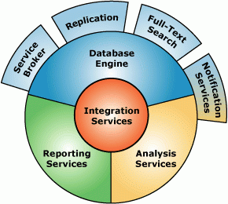](https://i1.wp.com/timoday.edu.vn/wp-content/uploads/2016/11/ThanhPhanSQLServer.gif)

**Hình 1:** Sơ đồ cấu trúc của SQL Server

# CHƯƠNG 3: PHÂN TÍCH VÀ THIẾT KẾ

## Khảo sát hiện trạng

### Trang Web Tiki.vn

#### Giới thiệu chung về trang Tiki.vn

* Tiki là một hệ sinh thái thương mại tất cả trong một, gồm các công ty thành viên như:
* TikiNOW Smart Logistics cung cấp dịch vụ logistics đầu-cuối;
* Ticketbox mang đến dịch vụ vé sự kiện, xem phim hàng đầu;
* Đơn vị bán lẻ Tiki Trading và Sàn Giao dịch cung cấp 10 triệu sản phẩm từ 26 ngành hàng phục vụ hàng triệu khách hàng trên toàn quốc.
* Với phương châm hoạt động “Tất cả vì Khách Hàng”, Tiki luôn không ngừng nỗ lực nâng cao chất lượng dịch vụ và sản phẩm, từ đó mang đến trải nghiệm mua sắm trọn vẹn cho Khách Hàng Việt Nam với dịch vụ giao hàng nhanh trong 2 tiếng và ngày hôm sau TikiNOW lần đầu tiên tại Đông Nam Á, cùng cam kết cung cấp hàng chính hãng với chính sách hoàn tiền 111% nếu phát hiện hàng giả, hàng nhái.

#### Các tính năng đã khảo sát trong trang web Tiki.vn cho TLCN

##### Danh mục hàng hóa

* Hiển thị thị theo từng loại hàng hóa khác nhau hoặc các loại sản phẩm liên quan đến nhau:
* Có nhiều loại danh mục như: Điện thoại – Máy tính bản, Điện tử - Điện lạnh.
* Mỗi mục sẽ có các đề mục nhỏ để thu hút khách hàng: Ví dụ: Mục Điện thoại – Máy tính bản sẽ có thêm các mục nhỏ là xu hướng, nổi bật, máy tính bản, phụ kiện điện thoại, …
* Ngoài ra tiki.vn còn hiển thị danh sách sản phẩm 1 cách đặc biệt:
* Hiển thị sản phẩm giảm giá.
* Hiển thị nổi bật sản phẩm với số phần trăm được giảm, số tiền trước và sau khi giảm để khách hàng so sáng.
* Hiển thị thời gian giảm giá tính theo giờ và số sản phẩm đã bán được.
* Sau khi đăng nhập và xem sản phẩm thì hệ thống sẽ lưu lại và hiển thị các sản phẩm đã xem trước đó.
* Về mặc thiết kế, trang chủ tiki thiết kế tương đối hài hòa giữa các thành phần, đặc biệt là đánh được vào tâm lý người dùng với việc hiển thị các sản phẩm được giảm giá ở phần giữa trang web.
* Về chức năng tìm kiếm:
  + - * Khi để con trỏ chuột ở thanh tìm kiếm, hệ thống sẽ hiển thị gợi ý: từ khóa hot, lịch sử tìm kiếm (chỉ xuất hiện khi đã tìm kiếm ít nhất 1 sản phẩm).
      * Tự động gợi ý mỗi khi khách gõ ký tự.
* Về danh sách các sản phẩm:
  + - * Hiển thị theo mục hoặc theo tên sản phẩm mà người dùng tìm kiếm.
      * Có thể lọc danh sách sản phẩm theo giá, có miễn phí giao hàng hay không, theo thương hiệu, theo nhà cung cấp,…

##### Giỏ hàng và thanh toán

* Khi người dùng tiến hành chọn mua hàng thì món hàng được chọn sẽ được chuyển vào giỏ hàng (Shopping Cart),trang web sẽ chuyển về đầu trang, hiển thị thông báo “Thêm vào giỏ hàng thành công” cùng nút “xem giỏ hàng và thanh toán”, và được lưu trữ tạm thời trong giỏ hàng.
* Khi sản phẩm đã ở trong giỏ hàng thì người dùng có thể:
  + Thêm / bớt số lượng sản phẩm.
  + Xóa sản phẩm.
  + Hoặc sử dụng chức năng để dành mua sau.
* Trước khi tiến hành thanh toán, người dùng có thể chọn và áp dụng các mã giảm giá đã có.
* Khi thanh toán:
  + Đầu tiên, người dùng phải đăng nhập.
  + Sau đó, Chọn (đã có địa chỉ giao hàng) hoặc thêm địa chỉ giao hàng.
  + Cuối cùng là chọn hình thức giao hàng và thanh toán.

##### Xem thông tin chi tiết của từng hàng hóa đơn lẻ

* Người dùng có thể xem xem thông chi tiết sản phẩm như giá cả, thông tin sơ bộ, các dịch vụ liên quan,…
* Người dùng có thể rê chuột lên hình để xem các góc hình được phóng to.
* Có thể viết và xem được các bài nhận xét của khách.
* Và có thể xem được bài mô tả chi tiết về sản phẩm.

##### Đăng nhập / Đăng ký

* Người dùng thông thường có thể Đăng Ký tài khoản mới để trở thành thành viên của Tiki hoặc Đăng Nhập nếu đã có sẵn tài khoản hoặc đăng nhập bằng tài khoản Facebook, Google, Zalo.

##### Chăm sóc khách hàng

* Tiki có 1 hệ thống hỗ trợ tên là hotro.tiki.vn, tại đây người dùng có thể tìm kiếm các câu hỏi về vấn đề mà đang cần giải quyết như:tài khoản, đặt hàng thanh toán, giao nhận hàng,…

##### Quản lý nhà cung cấp

* Với mục “Bán hàng cùng Tiki”, các cá nhân hoặc tổ chức có thể trở thành nhà cung cấp với khách hàng khi Tiki trở thành bên trung gian, tạo cầu nối cho cả bên bán và bên mua.
* Đồng thời các cá nhân có nhu cầu có thể trở thành 1 thành viên của chương trình “Bán hàng hiệu quả cùng Tiki”.

#### Kết Luận

* **Ưu Điểm**
  + - * Thanh toán dễ dàng và nhanh chóng.
      * Có thể đăng nhập qua Facebook, Google,…..
      * Chức năng tìm kiếm có tự động gợi ý các sản phẩm theo các tiêu chí:
    - Sản phẩm nổi bật
    - Sản phẩm đang được tìm kiếm nhiều
      * Thanh tìm kiếm tự động gợi ý từ khóa
      * Nếu đang có đơn hàng thì có thể theo dõi đơn hàng
      * Người dùng có thể đánh giá sản phẩm khi xem chi tiết sản phẩm
* **Khuyết Điểm**
  + - * Giao diện phân bố chưa đẹp mắt
      * Thanh toán bằng xu tiki còn chưa hợp lý

### Trang Web Lazada.vn

#### Giới thiệu chung về trang Lazada.vn

* **Lazada.vn** là một trong những trang web bán hàng Online rất nối tiếng của Việt Nam, cạnh tranh tốt với các đối thủ như Tiki, Sendo, ChoTot,….. Có thể nói Lazada.vn có lượng người dùng cũng như doanh thu và độ tin cậy rất tốt.

#### Các tính năng đã khảo sát trong trang web Lazada.vn cho TLCN

##### Danh mục hàng hóa

* Hiển thị các tùy chọn về các mặt hàng có sẵn trong trang web theo các đề mục khác nhau:
* Hiển thị các hàng hóa theo từng loại danh mục khác nhau, có liên quan đến tính chất của mặt hàng, Ví dụ như Đồ điện tử sẽ có ác danh mục con như Điện thoại, Tablet, Tivi, Laptop, Thiết bị nghe nhìn, Máy quay, máy ảnh, Loa, ……. Giúp sắp xếp các mặt hàng một cách thuận tiện nhất.
* Về mặt thiết kế, trang chủ của Lazada sắp xếp các hiển thị của các mặt hàng theo dạng các ô vuông nhỏ và vừa phải, bố cục trang web gọn gàng màu sắc đơn giản nhưng hài hòa.

##### Giỏ hàng và thanh toán

* Khi người dùng tiến hành chọn hàng thì món hàng đực chọn sẽ được chuyển vào giỏ hàng (Shopping Cart) và được lưu trữ tạm thời trong giỏ hàng.
* Khi người dùng tiến hành thanh toán. Hệ thống sẽ dựa vào thông tin sản phẩm người dùng cần mua, kiểm tra giỏ hàng, yêu cầu người dùng nhập đầy đủ thông tin cá nhân và tiến hành việc thanh toán và đặt lịch nhận hàng.

##### Xem thông tin chi tiết của từng hàng hóa đơn lẻ

* Với từng mặt hàng riêng lẻ, người dùng hoàn toàn có thể xem các thông tin chi tiết của mặt hàng đó như: Thông tin sản xuất, giá bán, số lượng, địa chỉ nơi bán, hình ảnh về món hàng, những nhận xét, hỏi đáp, bình luận của những khách hàng khác,…. Để tương tác với trang web.

##### Đăng nhập / Đăng ký

* Người dùng thông thường có thể Đăng Ký tài khoản mới để trở thành thành viên của Lazada hoặc Đăng Nhập nếu đã có sẵn tài khoản.
* Với tài khoản Lazada, bạn sẽ có thêm những tính năng mới như nhận thông báo về khuyến mãi, sự thay đổi của thị trường, ….. Để từ đó người dùng có thể theo dõi các hoạt động đang diễn ra trên trang Web một cách dễ dàng và thuận tiện hơn.

##### Chăm sóc khách hàng

* Lazada có hệ thống chăm sóc khách hàng, là nơi để các khách hàng có thể giải đáp thắc mắc của mình thông qua việc như:
* Liên hệ với các trung tâm hỗ trợ trực tuyến của Lazada hoặc liên hệ trực tiếp với chi nhánh Lazada
* Tìm những câu hỏi liên quan đến tài khoản đăng nhập. cách thức giao hàng và nhận hàng, cách thực hiện kiểm tra thanh toán, hóa đơn và hàng hóa sau khi nhận được từ bên giao hàng.
* Trò chuyện trực tuyến với cửa hàng thông qua hộp thoại tin nhắn.
* Kết nối với Lazada thông qua các trang mạng xã hội thông dụng như: Facebook, Twitter, Youtube, Linkedin, Pinterest, Google+, Zing Me,…..

##### Quản lý nhà cung cấp

* Với mục “Bán hàng cùng Lazada”, các cá nhân hoặc tổ chức có thể trở thành nhà cung cấp với khách hàng khi Lazada trở thành bên trung gian, tạo cầu nối cho cả bên bán và bên mua.

#### Kết luận

* **Ưu Điểm**
  + - * Thanh toán dễ dàng và nhanh chóng.
      * Có khả năng đăng nhập và đăng ký bằng nhiều hình thức như Facebook, Google, … một cách dễ dàng và tiện lợi.
      * Chức năng tìm kiếm có tự động gợi ý các sản phẩm theo các tiêu chí:
    - Sản phẩm nổi bật
    - Sản phẩm đang được tìm kiếm nhiều
    - Thanh tìm kiếm tự động gợi ý từ khóa
    - Khi đăng nhập có thể xem các sản phẩm đã xem trước đó

Nếu đang có đơn hàng thì có thể theo dõi đơn hàng

* + - * Người dùng có thể đăng ký nhận mail thông báo
      * Người dùng có thể đánh giá sản phẩm khi xem chi tiết sản phẩm
* **Khuyết Điểm**
  + - * Giao diện phân bố chưa đẹp mắt
      * Thanh toán bằng xu tiki còn chưa hợp lý

### Trang Web Shopee.vn

#### Giới thiệu chung về trang Shopee.vn

* Ra mắt năm 2015, nền tảng thương mại Shopee được xây dựng nhằm cung cấp cho người sử dùng những trải nghiệm dễ dàng, an toàn và nhanh chóng khi mua sắm trực tuyến thông qua hệ thống hỗ trợ thanh toán và vận hành vững mạnh.

#### Các tính năng đã khảo sát trong trang web Shopee.vn cho TLCN

##### Danh mục hàng hóa

* Hiển thị danh mục hàng hóa 1 cách thú vị là hình ảnh sản phẩm đi kèm với tên tạo sự thu hút với khách hàng khi lần đầu tiên đến với trang web. Với vị trí nằm ở đầu body nên tạo người dùng có thể dễ dàng tìm được và sử dụng chức năng tìm kiếm theo danh mục 1 cách dễ dàng.
* Cũng giống với Tiki.vn, shopee.vn cũng Thu hút khách hàng bằng cách hiển thị danh sách sản phẩm được giảm giá cùng với số sản phẩm đã bán được của mặt hàng đó.
* Trang web cũng gợi ý cho khách hàng các sản phẩm được tìm kiếm hàng đầu tại trang web để khách dễ dàng lựu chọn.
* Về chức năng tìm kiếm:
  + Tự động gợi ý mỗi khi khách gõ ký tự.
* Về danh sách các sản phẩm:
  + Hiển thị theo mục hoặc theo tên sản phẩm mà người dùng tìm kiếm.
  + Có thể lọc danh sách sản phẩm theo nơi bán, đơn vị vận chuyển, theo thương hiệu, theo giá, tình trạng, …

##### Giỏ hàng và thanh toán

* Sau khi xem và chọn số lượng cần mua, người dùng có 2 sự lựu chọn:
  + Thêm sản phẩm vào giỏ hàng: sản phẩm sẻ chuyển đến giỏ hàng và người dụng tiếp tục xem thông tin sản phẩm.
  + Mua ngay: sản phẩm sẻ chuyển đến giỏ hàng và người dụng chuyển tiếp đến giỏ hàng để tiến hành thanh toán.
* Trước khi thanh toán, người dùng có thể quyết định sử dụng mã giảm gái hiện có, thêm bớt số lượng cần mua, xóa sản phẩm hay sử dụng chức năng tìm kiếm sản phẩm tương tự.
  + Tìm kiếm tương tự: hệ thống hiển thị danh sách các sản phẩm tương tự như sản phẩm mà người dùng đã chọn.
* Tiến hành thanh toán:
  + Bước 1: Chọn địa chỉ (Nếu đã từng mau hàng trước đó)
    - Nếu chưa có thì sẽ điền thông tin đại chỉ giao hàng, Hệ thống có 1 điểm đặc biệt là có thể tự động xác định địa chỉ hiện tại của người mua, giúp việc xác nhận địa chỉ thêm dễ dàng.
  + Tiến hành chọn phương thức thanh toán và đặt hàng.

##### Xem thông tin chi tiết của từng hàng hóa đơn lẻ

* Người dùng có thể xem xem thông chi tiết sản phẩm như giá cả, thông tin sơ bộ, thêm bớt số lượng,…
* Có thể viết và xem được các bài nhận xét của khách.
* Có thể xem được bài mô tả chi tiết về sản phẩm.
* Hệ thống cũng gợi ý danh sách các sản phẩm tương tự cũng như các sản phẩm được yêu thích của trang web.
* Người dùng cũng có thể liên hệ trực tiếp với người cung cấp, doanh nghiệp thông qua chức năng “chat ngay”.

##### Đăng nhập / Đăng ký

* Người dùng thông thường có thể Đăng Ký tài khoản mới để trở thành thành viên của Shopee hoặc Đăng Nhập nếu đã có sẵn tài khoản hoặc đăng nhập bằng tài khoản Facebook, Google, Apple.
* Thành viên của Tiki có các tính năng nổi bật như:
  + Theo dõi đơn hàng.
  + Tích lũy Shoppe Xu.
  + Ví Voucher:
    - Xem được các voucher đang sở hữu và điều kiện để có được các voucher.

##### Chăm sóc khách hàng

* Khi có câu hỏi cần được giải đáp, người dùng có thể liên hệ với bộ phận hỗ trợ thông qua trang hỗ trợ của shopee là help.shopee.vn. Tại đây người dùng có thể giả đáp thắt mắc thông qua các câu hỏi có sản, hoặc liên hệ trực tiếp theo hướng dẫn ở đầu trang web.

##### Quản lý nhà cung cấp

* Shopee cho phép các nhà cung cấp của họ nhận các câu hỏi trực tiếp từ khách hàng để dễ dàng tư vấn và hỗ trợ khi cần thiết.

#### Kết luận

* **Ưu Điểm**
  + - * Có thể đăng nhập qua Facebook, Google,…..
      * Chức năng tìm kiếm có tự động gợi ý các sản phẩm theo các tiêu chí:
    - Sản phẩm nổi bật
    - Sản phẩm đang được tìm kiếm nhiều
      * Thanh tìm kiếm tự động gợi ý từ khóa
      * Nếu đang có đơn hàng thì có thể theo dõi đơn hàng
      * Người dùng có thể đánh giá sản phẩm khi xem chi tiết sản phẩm
* **Khuyết Điểm**
  + - * Thanh toàn còn khó khăn khi chưa xác minh được phương thức thanh toán.
      * Liên tục điều hướng trang web nên chưa thân thiện với người dùng

### Kết luận

* Phương pháp cho đề tài Tiểu Luận Chuyên Ngành của nhóm
* Qua các hệ thống trên, nhóm thực hiện rút ra những chức năng cơ bản cho việc xây dựng một trang web bán hàng online ổn định và hợp logic cho đề tài Tiểu luận chuyên ngành sắp tới.
* Với người dùng bình thường
  + Tìm kiếm theo tên sản phẩm,mã sản phẩm, giá tiền, nhãn hiệu, loại sản phẩm, danh mục sản phẩm.
  + Xem thông tin của một sản phẩm bất kỳ (bao gồm thông số kỹ thuật, giá bản, khuyến mãi, chi tiết sản phẩm, đánh giá từ người dùng,…)
  + Đăng nhập , đăng ký ( xác thực tài khoản qua Email )
* Với người dùng đã đăng nhập
  + Có mọi quyền hạn của người dùng khách, ngoài ra còn có thể:
  + Xem và cập nhật thông tin tài khoản
  + Xem lịch sử giao dịch
  + Đánh giá sản phẩm
  + Thêm sản phẩm vào giỏ hàng (Xóa đi khi không cần thiết nữa, hoặc có thể Thanh toán khi muốn mua hàng)
* Quản trị viên (Adminstator)
  + Admin thường (Admin)
    - Chịu trách nhiệm quản lý trực tiếp các mặt hàng như: Hệ thống CSDL bên trong Server ( có thể Thêm, Xóa, Sửa, hay Cập nhật về những thông tin, khuyến mãi, thông số kỹ thuật của mỗi mặt hàng
    - Quản lý toàn bộ mọi tài khoản người dùng (Bao gồm người dùng đã đăng nhập, Nhân viên giao hàng, Admin nhân viên và cả chính tài khoản Admin tổng)
    - Có thể xem qua các lịch sử giao dịch, thống kê doanh số, doanh thu bán hàng.
  + Admin cấp cao (Super Admin)
    - Có được toàn bộ quyền hạn của Admin thường ở trên
    - Ngoài ra, còn có thể xét hoặc bỏ quyền Admin của các Admin cấp thấp hơn (Admin thường)
  + Nhân viên giao hàng
    - Họ có thể xem danh sách đơn hàng và nhận đơn hàng đó để đi giao hàng cho khách hàng.

## Đặc tả hệ thống

### Mô hình hóa yêu cầu

* Về mặt hình thức: Hệ thống mang mô hình hệ thống Website thương mại điện tử, bán hàng trực tuyến cho người sử dụng, khách hàng thông qua môi trường mạng Internet, có giỏ hàng riêng cho từng khách hàng, có thể thanh toán hàng ngay trên trang web hoặc qua người giao hàng.
* Về mặt kỹ thuật: Hệ thống được thiết kế bằng Angular Framework, xử lý thông qua gọi API từ mô hình .Net Core MVC và Web API.

### Thiết kế Use Case Diagram

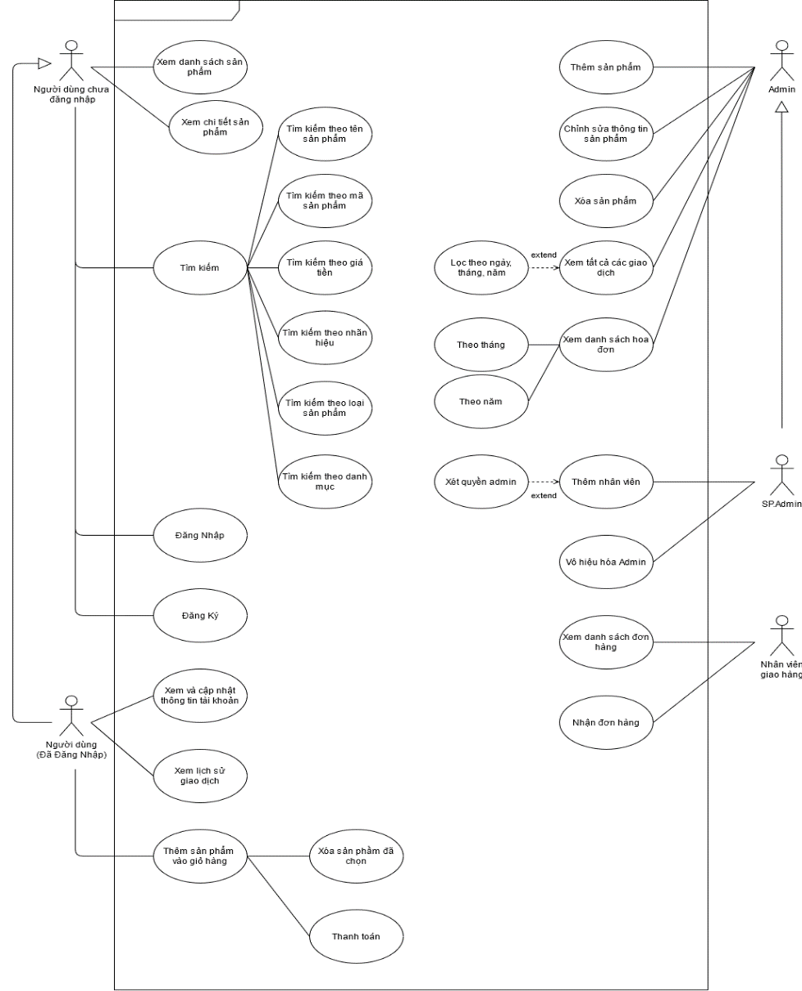

**Hình 2:** Sơ đồ chức năng Use Case của hệ thống

### Đặc tả Use Case

#### Use Case Xem Danh Sách Sản Phẩm

|  |  |  |  |
| --- | --- | --- | --- |
| USE CASE – ND_01 | | | |
| Use Case No. | ND_01 | Use Case Version | 1.0 |
| Use Case Name | Xem danh sách sản phẩm | | |
| Author | Bùi Văn Hà | | |
| Date | 09/2020 | Priority | High |
| **Actor:**   * Người dùng chưa đăng nhập * Người dùng đã đăng nhập   **Summary:**   * Usecase cho phép người dùng xem được danh sách sản phẩm khi truy cập vào trang web   **Goal:**   * Người dùng xem được hình ảnh một số sản phẩm được hiển thị trên trang chủ   **Triggers:**   * Thông tin sản phẩm phải trùng khớp với hệ thống   **Preconditions:**   * Người dùng phải truy cập vào trang web   **Post conditions:**   * Success: Hiển thị thành công danh sách sản phẩm * Fail: Hệ thống báo lỗi   Main Success Scenario:   |  |  |  | | --- | --- | --- | | Step | Actor Action | System Response | | 1 | Người dùng truy cập vào trang website qua URL | Hiển thị trang chủ của website bán hàng |   Alternative Scenario:  Exceptions:   |  |  |  | | --- | --- | --- | | No | Actor Action | System Response | | 1 |  |  | | | | |
|  | | | |

**Bảng 1:** Use Case Xem Danh Sách Sản phẩm

#### Use Case Xem Chi Tiết Sản Phẩm

|  |  |  |  |
| --- | --- | --- | --- |
| USE CASE – ND_02 | | | |
| Use Case No. | ND_02 | Use Case Version | 1.0 |
| Use Case Name | Xem danh sách sản phẩm | | |
| Author | Bùi Văn Hà | | |
| Date | 09/2020 | Priority | High |
| **Actor:**   * Người dùng chưa đăng nhập * Người dùng đã đăng nhập   **Summary:**   * Usecase cho phép người dùng xem được chi tiết của một sản phẩm khi truy cập vào trang web   **Goal:**   * Người dùng xem được thông tin chi tiết về một sản phẩm được hiển thị trên trang chủ   **Triggers:**   * Thông tin sản phẩm phải trùng khớp với hệ thống   **Preconditions:**   * Người dùng phải truy cập vào trang web   **Post conditions:**   * Success: Hiển thị thành công danh sách sản phẩm * Fail: Hệ thống báo lỗi   Main Success Scenario:   |  |  |  | | --- | --- | --- | | Step | Actor Action | System Response | | 1 | Người dùng truy cập vào trang website qua URL | Hiển thị trang chủ của website bán hàng | | 2 | Người dùng truy cập vào một sản phẩm bất kỳ | Hiển thị thông tin chi tiết của sản phẩm đó |   Alternative Scenario:  Exceptions:   |  |  |  | | --- | --- | --- | | No | Actor Action | System Response | | 1 |  |  | | | | |
|  | | | |

**Bảng 2:** Use Case Xem Chi Tiết Sản phẩm

#### Use Case Tìm Kiếm sản phẩm

|  |  |  |  |
| --- | --- | --- | --- |
| USE CASE – ND_03 | | | |
| Use Case No. | ND_03 | Use Case Version | 1.0 |
| Use Case Name | Tìm kiếm theo tên sản phẩm | | |
| Author | Bùi Văn Hà | | |
| Date | 09/2020 | Priority | High |
| **Actor:**   * Người dùng chưa đăng nhập * Người dùng đã đăng nhập   **Summary:**     * Usecase cho phép người dùng tìm kiếm thông tin của sản phẩm theo các từ khóa   **Goal:**   * Người dùng có thể tìm được sản phẩm cần tìm thông qua từ khóa   **Triggers:**   * Thông tin sản phẩm phải trùng khớp với hệ thống   **Preconditions:**   * Người dùng phải truy cập vào trang web   **Post conditions:**   * Success: Hiển thị thành công đúng sản phẩm cần tìm * Fail: Hệ thống báo lỗi   Main Success Scenario:   |  |  |  | | --- | --- | --- | | Step | Actor Action | System Response | | 1 | Người dùng truy cập vào trang website qua URL | Hiển thị trang chủ của website bán hàng | | 2 | Người dùng trỏ vào thanh tìm kiếm trên trang chủ | Thanh tìm kiếm xuất hiện , sẵn sàng để người dùng nhập liệu | | 3 | Người dùng gõ vào từ khóa cần tìm kiếm | Thông tin của sản phẩm cần tìm kiếm được hiển thị trong trang kết quả (Exception 1) |   Alternative Scenario:  Exceptions:   |  |  |  | | --- | --- | --- | | No | Actor Action | System Response | | 1 | Người dùng gõ vào từ khóa cần tìm kiếm | Hệ thống thông báo không tìm thấy đực thông tin do không có dữ liệu | | | | |
|  | | | |

**Bảng 3:** Use Case Tìm kiếm sản phẩm

#### Use Case Đăng Nhập

|  |  |  |  |
| --- | --- | --- | --- |
| USE CASE – ND_09 | | | |
| Use Case No. | ND_09 | Use Case Version | 1.0 |
| Use Case Name | Đăng nhập | | |
| Author | Bùi Văn Hà | | |
| Date | 09/2020 | Priority | High |
| **Actor:**   * Người dùng chưa đăng nhập   **Summary:**   * Usecase cho phép người dùng chưa đăng nhập đăng nhập vào tài khoản được đăng ký trước đó trên trang web   **Goal:**   * Người dùng có thể đăng nhập và sử dụng tài khoản của trang web   **Triggers:**   * Thông tin người dùng phải trùng khớp với hệ thống   **Preconditions:**   * Người dùng phải đăng ký tài khoản thành công trước khi đăng nhập   **Post conditions:**   * Success: Hiển thị thông báo đăng nhập thành công * Fail: Hệ thống báo lỗi   Main Success Scenario:   |  |  |  | | --- | --- | --- | | Step | Actor Action | System Response | | 1 | Người dùng truy cập vào trang website qua URL | Hiển thị trang chủ của website bán hàng | | 2 | Người dùng truy cập vào nút đăng nhập | Hộp thoại đăng nhập xuất hiện | | 3 | Người dùng truy nhập thông tin tài khoản | Hiển thị thông tin tài khoản (Exception 1) | | 4 | Người dùng bấm vào nút Đăng Nhập | Thông báo đăng nhập thành công (Exception 2) |   Alternative Scenario:  Exceptions:   |  |  |  | | --- | --- | --- | | No | Actor Action | System Response | | 1 | Người dùng truy nhập thông tin tài khoản | Thông báo lỗi thông tin (Mật khẩu quá ngắn,chứa ký tự cấm,….) | | 2 | Người dùng bấm vào nút Đăng Nhập | Thông báo đăng nhập thất bại | | | | |
|  | | | |

**Bảng 4** : Use Case Đăng nhập

#### Use Case Đăng Ký

|  |  |  |  |
| --- | --- | --- | --- |
| USE CASE – ND_10 | | | |
| Use Case No. | ND_10 | Use Case Version | 1.0 |
| Use Case Name | Đăng ký | | |
| Author | Bùi Văn Hà | | |
| Date | 09/2020 | Priority | High |
| **Actor:**   * Người dùng chưa đăng nhập   **Summary:**   * Usecase cho phép người dùng đăng ký một tài khoản mới từ trang web   **Goal:**   * Người dùng có được một tài khoản từ trang web   **Triggers:**   * Thông tin người dùng phải trùng khớp với hệ thống   **Preconditions:**   * Người dùng phải truy cập vào trang web   **Post conditions:**   * Success: Hiển thị đăng ký thành công * Fail: Hệ thống báo lỗi   Main Success Scenario:   |  |  |  | | --- | --- | --- | | Step | Actor Action | System Response | | 1 | Người dùng truy cập vào trang website qua URL | Hiển thị trang chủ của website bán hàng | | 2 | Người dùng truy cập vào nút đăng nhập | Hộp thoại đăng nhập xuất hiện | | 3 | Người dùng truy cập vào nút Đăng ký tài khoản mới | Hộp thoại đăng ký xuất hiện | | 4 | Người dùng truy nhập thông tin tài khoản mới | Hiển thị thông tin tài khoản (Exception 1) | | 5 | Người dùng bấm vào nút Đăng Ký | Thông báo gửi mã xác nhận qua Gmail (Exception 2) | | 6 | Người dùng xác nhận qua Gmail | Thông báo xác nhận thành công Đăn ký thành công, tài khoản mới được tạo (Exception 3) |   Alternative Scenario:  Exceptions:   |  |  |  | | --- | --- | --- | | No | Actor Action | System Response | | 1 | Người dùng truy nhập thông tin tài khoản mới | Thông báo lỗi thông tin (Mật khẩu quá ngắn, chứa ký tự cấm,….) | | 2 | Người dùng bấm vào nút Đăng Ký | Thông báo gửi mã xác nhận qua Gmail thất bại | | 3 | Người dùng xác nhận qua Gmail | Thông báo xác nhận thất bại, Đăng ký không thành công. | | | | |
|  | | | |

**Bảng 5:** Use Case Đăng ký

#### Use Case Xem và Cập nhật thông tin tài khoản

|  |  |  |  |
| --- | --- | --- | --- |
| USE CASE – ND_11 | | | |
| Use Case No. | ND_11 | Use Case Version | 1.0 |
| Use Case Name | Xem và cập nhật thông tin sản phẩm | | |
| Author | Bùi Văn Hà | | |
| Date | 09/2020 | Priority | High |
| **Actor:**   * Người dùng đã đăng nhập   **Summary:**   * Usecase cho phép người dùng cập nhật những thông tin mới nhất về những sản phẩm của hệ thống   **Goal:**   * Người dùng có thể nắm bắt được thông tin của sản phẩm   **Triggers:**   * Thông tin sản phẩm phải trùng khớp với hệ thống   **Preconditions:**   * Người dùng phải truy cập vào trang web * Người dùng đã đăng nhập thành công   **Post conditions:**   * Success: Thông tin về sản phẩm được gửi tới người dùng * Fail: Không hiển thị cập nhật mới nhất cho người dùng   Main Success Scenario:   |  |  |  | | --- | --- | --- | | Step | Actor Action | System Response | | 1 | Người dùng truy cập vào trang website qua URL | Hiển thị trang chủ của website bán hàng | | 2 | Người dùng bấm vào Đăng Nhập | Hộp thoại đăng nhập xuất hiện | | 3 | Người dùng tiến hành Đăng Nhập | Đăng nhập thành công (Exception 1) | | 4 | Người dùng truy cập vào phần Thông tin tài khoản | Bảng thông tin tài khoản xuất hiện để người dùng xem | | 5 | Người dùng bấm Cập nhật tài khoản | Các thông tin của tài khoản đucợ mở khóa ẩn để sửa thông tin | | 6 | Người dùng tiến hành cập nhật tài khoản | Thông báo cập nhật tài khoản thành công (Exception 2) |   Alternative Scenario:  Exceptions:   |  |  |  | | --- | --- | --- | | No | Actor Action | System Response | | 1 | Người dùng tiến hành Đăng Nhập | Đăng nhập thất bại | | 2 | Người dùng tiến hành cập nhật tài khoản | Thông báo cập nhật tài khoản không thành công | | | | |
|  | | | |

**Bảng 6:** Use Case Xem và Cập nhật thông tin tài khoản

#### Use Case Xem Lịch sử giao dịch

|  |  |  |  |
| --- | --- | --- | --- |
| USE CASE – ND_12 | | | |
| Use Case No. | ND_12 | Use Case Version | 1.0 |
| Use Case Name | Xem lịch sử giao dịch | | |
| Author | Bùi Văn Hà | | |
| Date | 09/2020 | Priority | High |
| **Actor:**   * Người dùng đã đăng nhập   **Summary:**   * Usecase cho phép người dùng xem lịch sử mua hàng của mình trên trang web   **Goal:**   * Người dùng nắm bắt được mình đã từng mua những sản phẩm nào trên trang web   **Triggers:**   * Thông tin trong lịch sử giao dịch phải trùng khớp với hệ thống   **Preconditions:**   * Người dùng phải truy cập vào trang web * Người dùng đã đăng nhập thành công   **Post conditions:**   * Success: Hiển thị thành công lịch sử giao dịch * Fail: Hệ thống báo lỗi   Main Success Scenario:   |  |  |  | | --- | --- | --- | | Step | Actor Action | System Response | | 1 | Người dùng truy cập vào trang website qua URL | Hiển thị trang chủ của website bán hàng | | 2 | Người dùng bấm vào Đăng Nhập | Hộp thoại đăng nhập xuất hiện | | 3 | Người dùng tiến hành Đăng Nhập | Đăng nhập thành công (Exception 1) | | 4 | Người dùng truy cập vào phần Thông tin tài khoản | Bảng thông tin tài khoản xuất hiện để người dùng xem | | 5 | Người dùng bấm vào Lịch sử giao dịch | Bản thông tin lịch sử giao dịch sẽ được hiển thị |   Alternative Scenario:  Exceptions:   |  |  |  | | --- | --- | --- | | No | Actor Action | System Response | | 1 | Người dùng tiến hành Đăng Nhập | Đăng nhập thất bại | | | | |
|  | | | |

**Bảng 7:** Use Case Xem lịch sử giao dịch

#### Use Case Thêm Sản phẩm vào giỏ hàng

|  |  |  |  |
| --- | --- | --- | --- |
| USE CASE – ND_14 | | | |
| Use Case No. | ND_14 | Use Case Version | 1.0 |
| Use Case Name | Thêm sản phẩm vào giỏ hàng | | |
| Author | Bùi Văn Hà | | |
| Date | 09/2020 | Priority | High |
| **Actor:**   * Người dùng đã đăng nhập   **Summary:**   * Usecase cho phép người dùng thêm một sản phẩm bất kỳ muốn mua vào giỏ hàng   **Goal:**   * Người dùng lưu được sản phẩm của mình vào giỏ hàng   **Triggers:**   * Không có   **Preconditions:**   * Người dùng phải truy cập vào trang web * Người dùng đã đăng nhập thành công   **Post conditions:**   * Success: Hiển thị thành công sản phẩm trong giỏ hàng * Fail: Hệ thống báo lỗi   Main Success Scenario:   |  |  |  | | --- | --- | --- | | Step | Actor Action | System Response | | 1 | Người dùng truy cập vào trang website qua URL | Hiển thị trang chủ của website bán hàng | | 2 | Người dùng bấm vào Đăng Nhập | Hộp thoại đăng nhập xuất hiện | | 3 | Người dùng tiến hành Đăng Nhập | Đăng nhập thành công (Exception 1) | | 4 | Người dùng truy cập vào một sản phẩm bất kỳ | Trang chi tiết sản phẩm xuất hiện | | 5 | Người dùng bấm vào mục Thêm vào giỏ hàng | Hệ thống hiển thị giỏ hàng đã đực cập nhật | | 6 | Người dùng tiến hành xem Giỏ hàng của mình | Sản phẩm được chọn đã được thêm vào trong giỏ hàng thành công |   Alternative Scenario:  Exceptions:   |  |  |  | | --- | --- | --- | | No | Actor Action | System Response | | 1 | Người dùng tiến hành Đăng Nhập | Đăng nhập thất bại | | | | |
|  | | | |

**Bảng 8:** Use Case Thêm sản phẩm vào giỏ hàng

#### Use Case Xóa sản phẩm đã chọn

|  |  |  |  |
| --- | --- | --- | --- |
| USE CASE – ND_15 | | | |
| Use Case No. | ND_15 | Use Case Version | 1.0 |
| Use Case Name | Xóa sản phẩm đã chọn | | |
| Author | Bùi Văn Hà | | |
| Date | 09/2020 | Priority | High |
| **Actor:**   * Người dùng đã đăng nhập   **Summary:**   * Usecase cho phép người dùng xóa sản phẩm khỏi giỏ hàng   **Goal:**   * Người dùng có sản phẩm bất kỳ ra khỏi giỏ hàng khi không muốn mua nữa   **Triggers:**   * Không có   **Preconditions:**   * Người dùng phải truy cập vào trang web * Người dùng đã đăng nhập thành công * Sản phẩm phải có sẵn trong giỏ hàng   **Post conditions:**   * Success: Hiển thị xóa sản phẩm khỏi giỏ hàng thành công * Fail: Hệ thống báo lỗi   Main Success Scenario:   |  |  |  | | --- | --- | --- | | Step | Actor Action | System Response | | 1 | Người dùng truy cập vào trang website qua URL | Hiển thị trang chủ của website bán hàng | | 2 | Người dùng bấm vào Đăng Nhập | Hộp thoại đăng nhập xuất hiện | | 3 | Người dùng tiến hành Đăng Nhập | Đăng nhập thành công (Exception 1) | | 4 | Người dùng truy cập giỏ hàng của mình | Trang giỏ hàng xuất hiện | | 5 | Người dùng bấm vào mục Xóa sản phẩm của sản phẩm cần xóa khỏi giỏ hàng | Hệ thống hiển thị thông báo có muốn xóa sản phầm này khỏi giỏ hàng hay không | | 6 | Người dùng bấm Có | Thông báo xóa sản phẩm khỏi giỏ hàng thành công |   Alternative Scenario:  Exceptions:   |  |  |  | | --- | --- | --- | | No | Actor Action | System Response | | 1 | Người dùng tiến hành Đăng Nhập | Đăng nhập thất bại | | | | |
|  | | | |

**Bảng 9:** Use Case Xóa sản phẩm đã chọn

#### Use Case Thanh Toán

|  |  |  |  |
| --- | --- | --- | --- |
| USE CASE – ND_16 | | | |
| Use Case No. | ND_16 | Use Case Version | 1.0 |
| Use Case Name | Thanh Toán | | |
| Author | Bùi Văn Hà | | |
| Date | 09/2020 | Priority | High |
| **Actor:**   * Người dùng đã đăng nhập   **Summary:**   * Usecase cho phép người dùng thanh toán những sản phẩm đang có trong giỏ hàng   **Goal:**   * Người dùng thanh toán thành công sản phẩm cần mua trên trang web   **Triggers:**   * Thông tin sản phẩm phải trùng khớp với hệ thống   **Preconditions:**   * Người dùng phải truy cập vào trang web * Người dùng đã đăng nhập thành công * Sản phẩm đang có sẵn trong giỏ hàng   **Post conditions:**   * Success: Hiển thị thanh toán thành công * Fail: Hệ thống báo lỗi   Main Success Scenario:   |  |  |  | | --- | --- | --- | | Step | Actor Action | System Response | | 1 | Người dùng truy cập vào trang website qua URL | Hiển thị trang chủ của website bán hàng | | 2 | Người dùng bấm vào Đăng Nhập | Hộp thoại đăng nhập xuất hiện | | 3 | Người dùng tiến hành Đăng Nhập | Đăng nhập thành công (Exception 1) | | 4 | Người dùng truy cập giỏ hàng của mình | Trang giỏ hàng xuất hiện | | 5 | Người dùng bấm vào sản phẩm cần mua | Hệ thống hiển thị thông tin thanh toán | | 6 | Người dùng tiến hành nhập thông tin thanh toán | Hệ thống xác nhận thông tin thanh toán hợp lệ (Exception 2) | | 7 | Người dùng chọn phương thức thanh toán bấm và nút Thanh toán | Hệ thống tạo hóa đơn và xác nhận thanh toán thanh công (Exception 3) |   Alternative Scenario:  Exceptions:   |  |  |  | | --- | --- | --- | | No | Actor Action | System Response | | 1 | Người dùng tiến hành Đăng Nhập | Đăng nhập thất bại | | 2 | Người dùng tiến hành nhập thông tin thanh toán | Hệ thống xác nhận thông tin thanh toán chưa hợp lệ | | 3 | Người dùng chọn phương thức thanh toán bấm và nút Thanh toán | Hệ thống báo lỗi, thông báo thanh toán không thành công | | | | |
|  | | | |

**Bảng 10:** Use Case Thanh toán

#### Use Case Thêm Sản phẩm

|  |  |  |  |
| --- | --- | --- | --- |
| USE CASE – AD_01 | | | |
| Use Case No. | AD_01 | Use Case Version | 1.0 |
| Use Case Name | Thêm sản phẩm | | |
| Author | Nguyễn Huy Cường | | |
| Date | 09/2020 | Priority | High |
| **Actor:**   * Admin * Super Admin   **Summary:**   * Usecase cho phép quản trị viên thêm sản phẩm vào trong hệ thống   **Goal:**   * Một sản phẩm mới được thêm vào trong hệ thống sản phẩm   **Triggers:**   * Thông tin sản phẩm phải đúng đắn   **Preconditions:**   * Người sử dụng phải có quyền truy cập quản trị viên   **Post conditions:**   * Success: Hiển thị thêm sản phẩm thành công * Fail: Hệ thống báo lỗi   Main Success Scenario:   |  |  |  | | --- | --- | --- | | Step | Actor Action | System Response | | 1 | Người dùng truy cập vào trang website qua URL | Hiển thị trang chủ của website bán hàng | | 2 | Người dùng bấm vào Đăng Nhập | Hộp thoại đăng nhập xuất hiện | | 3 | Người dùng tiến hành Đăng Nhập với quyền Quản trị viên | Đăng nhập thành công (Exception 1) | | 4 | Quản trị viên bấm vào danh mục sản phẩm | Danh sách các sản phẩm xuất hiện | | 5 | Quản trị viên bấm vào Thêm sản phẩm mới | Trang thêm sản phẩm mới xuất hiện | | 6 | Quản trị viên nhập thông tin, hình ảnh cho sản phẩm mới | Thông tin, hình ảnh cho sản phẩm mới được thêm vào | | 7 | Quản trị viên bấm vào Thêm | Sản phẩm mới được thêm vào thành công |   Alternative Scenario:  Exceptions:   |  |  |  | | --- | --- | --- | | No | Actor Action | System Response | | 1 | Người dùng tiến hành Đăng Nhập với quyền Quản trị viên | Đăng nhập thất bại | | | | |
|  | | | |

**Bảng 11:** Use Case Thêm sản phẩm

#### Use Case Chỉnh sửa thông tin sản phẩm

|  |  |  |  |
| --- | --- | --- | --- |
| USE CASE – AD_02 | | | |
| Use Case No. | AD_02 | Use Case Version | 1.0 |
| Use Case Name | Chỉnh sửa thông tin sản phẩm | | |
| Author | Nguyễn Huy Cường | | |
| Date | 09/2020 | Priority | High |
| **Actor:**   * Admin * Super Admin   **Summary:**   * Usecase cho phép quản trị viên chỉnh sửa những thông tin của sản phẩm trong hệ thống   **Goal:**   * Một sản phẩm được cập nhật thông tin vào trong hệ thống sản phẩm   **Triggers:**   * Thông tin sản phẩm phải đúng đắn   **Preconditions:**   * Người sử dụng phải có quyền truy cập quản trị viên   **Post conditions:**   * Success: Hiển thị cập nhật thông tin sản phẩm thành công * Fail: Hệ thống báo lỗi   Main Success Scenario:   |  |  |  | | --- | --- | --- | | Step | Actor Action | System Response | | 1 | Người dùng truy cập vào trang website qua URL | Hiển thị trang chủ của website bán hàng | | 2 | Người dùng bấm vào Đăng Nhập | Hộp thoại đăng nhập xuất hiện | | 3 | Người dùng tiến hành Đăng Nhập với quyền Quản trị viên | Đăng nhập thành công (Exception 1) | | 4 | Quản trị viên bấm vào danh mục sản phẩm | Danh sách các sản phẩm xuất hiện | | 5 | Quản trị viên bấm vào Sản phẩm cần chỉnh sửa | Thông tin chi tiết sản phẩm được hiển thị | | 5 | Quản trị viên bấm vào Cập nhật thông tin sản phẩm mới | Các thông tin có thể chỉnh sửa | | 6 | Quản trị viên cập nhật thông tin, hình ảnh cho sản phẩm | Thông tin, hình ảnh cho sản phẩm mới được cập nhật lại | | 7 | Quản trị viên bấm Cập nhật | Thông tin của sản phẩm được cập nhật thành công |   Alternative Scenario:  Exceptions:   |  |  |  | | --- | --- | --- | | No | Actor Action | System Response | | 1 | Người dùng tiến hành Đăng Nhập với quyền Quản trị viên | Đăng nhập thất bại | | | | |
|  | | | |

**Bảng 12:** Use Case Chỉnh sửa thông tin sản phẩm

#### Use Case Xóa sản phẩm

|  |  |  |  |
| --- | --- | --- | --- |
| USE CASE – AD_03 | | | |
| Use Case No. | AD_03 | Use Case Version | 1.0 |
| Use Case Name | Xóa sản phẩm | | |
| Author | Nguyễn Huy Cường | | |
| Date | 09/2020 | Priority | High |
| **Actor:**   * Admin * Super Admin   **Summary:**   * Usecase cho phép quản trị viên xóa sản phẩm từ trong hệ thống   **Goal:**   * Một sản phẩm mới được xóa khỏi hệ thống sản phẩm   **Triggers:**   * Thông tin sản phẩm phải đúng đắn   **Preconditions:**   * Người sử dụng phải có quyền truy cập quản trị viên   **Post conditions:**   * Success: Hiển thị xóa sản phẩm thành công * Fail: Hệ thống báo lỗi   Main Success Scenario:   |  |  |  | | --- | --- | --- | | Step | Actor Action | System Response | | 1 | Người dùng tiến hành Đăng Nhập với quyền Quản trị viên | Đăng nhập thất bại | | 2 | Người dùng bấm vào Đăng Nhập | Hộp thoại đăng nhập xuất hiện | | 3 | Người dùng tiến hành Đăng Nhập với quyền Quản trị viên | Đăng nhập thành công (Exception 1) | | 4 | Quản trị viên bấm vào danh mục sản phẩm | Danh sách các sản phẩm xuất hiện | | 5 | Quản trị viên bấm vào Sản phẩm cần xóa | Thông tin chi tiết sản phẩm được hiển thị | | 5 | Quản trị viên bấm vào Xóa sản phẩm | Thông báo có muốn xóa sản phẩm này hay không | | 6 | Quản trị viên Bấm vò nút Xóa | Thông tin, hình ảnh cho sản phẩm mới được xóa khỏi danh sách sản phẩm |   Alternative Scenario:  Exceptions:   |  |  |  | | --- | --- | --- | | No | Actor Action | System Response | | 1 | Người dùng tiến hành Đăng Nhập với quyền Quản trị viên | Đăng nhập thất bại | | | | |
|  | | | |

**Bảng 13:** Use Case Xóa sản phẩm

#### Use Case Xem Tất cả các giao dịch

|  |  |  |  |
| --- | --- | --- | --- |
| USE CASE – AD_04 | | | |
| Use Case No. | AD_04 | Use Case Version | 1.0 |
| Use Case Name | Xem tất cả giao dịch | | |
| Author | Nguyễn Huy Cường | | |
| Date | 09/2020 | Priority | High |
| **Actor:**   * Admin * Super Admin   **Summary:**   * Usecase cho phép quản trị viên xem được toàn bộ lịch sử giao dịch của các người dùng trong hệ thống   **Goal:**   * Quản trị viên quản lý được lịch sử giao dịch của toàn hệ thống   **Triggers:**   * Thông tin người dùng, thông tin giao dịch phải đúng đắn   **Preconditions:**   * Người sử dụng phải có quyền truy cập quản trị viên   **Post conditions:**   * Success: Hiển thị danh sách lịch sử giao dịch của hệ thống * Fail: Hệ thống báo lỗi   Main Success Scenario:   |  |  |  | | --- | --- | --- | | Step | Actor Action | System Response | | 1 | Người dùng truy cập vào trang website qua URL | Hiển thị trang chủ của website bán hàng | | 2 | Người dùng bấm vào Đăng Nhập | Hộp thoại đăng nhập xuất hiện | | 3 | Người dùng tiến hành Đăng Nhập với quyền Quản trị viên | Đăng nhập thành công (Exception 1) | | 4 | Quản trị viên bấm vào danh sách giao dịch | Danh sách các giao dịch xuất hiện |   Alternative Scenario:  Exceptions:   |  |  |  | | --- | --- | --- | | No | Actor Action | System Response | | 1 | Người dùng tiến hành Đăng Nhập với quyền Quản trị viên | Đăng nhập thất bại | | | | |
|  | | | |

**Bảng 14:** Use Case Xem tất cả các giao dịch

#### Use Case lọc theo Ngày, Tháng, Năm

|  |  |  |  |
| --- | --- | --- | --- |
| USE CASE – AD_05 | | | |
| Use Case No. | AD_05 | Use Case Version | 1.0 |
| Use Case Name | Lọc sản phẩm theo Ngày, Tháng, Năm | | |
| Author | Nguyễn Huy Cường | | |
| Date | 09/2020 | Priority | High |
| **Actor:**   * Admin * Super Admin   **Summary:**   * Usecase cho phép quản trị viên lọc ra sản phẩm theo thời gian (Ngày, tháng, năm)   **Goal:**   * Các sản phẩm được lọc ra theo đúng thứ tự   **Triggers:**   * Thông tin sản phẩm phải đúng đắn   **Preconditions:**   * Người sử dụng phải có quyền truy cập quản trị viên   **Post conditions:**   * Success: Hiển thị danh sách sản phẩm được lọc ra theo thứ tự yêu cầu ban đầu * Fail: Hệ thống báo lỗi   Main Success Scenario:   |  |  |  | | --- | --- | --- | | Step | Actor Action | System Response | | 1 | Người dùng truy cập vào trang website qua URL | Hiển thị trang chủ của website bán hàng | | 2 | Người dùng bấm vào Đăng Nhập | Hộp thoại đăng nhập xuất hiện | | 3 | Người dùng tiến hành Đăng Nhập với quyền Quản trị viên | Đăng nhập thành công (Exception 1) | | 4 | Quản trị viên bấm vào danh sách sản phẩm | Danh sách các sản phẩm xuất hiện | | 5 | Quản trị bấm vào Lọc sản phẩm | Các sản phẩm được lọc ra tử động theo Ngày, Tháng, Năm |   Alternative Scenario:  Exceptions:   |  |  |  | | --- | --- | --- | | No | Actor Action | System Response | | 1 | Người dùng tiến hành Đăng Nhập với quyền Quản trị viên | Đăng nhập thất bại | | | | |
|  | | | |

**Bảng 15:** Use Case lọc theo Ngày, Tháng, Năm

#### Use Case Xem thống kê bán sản phẩm

##### Use Case Theo Tháng

|  |  |  |  |
| --- | --- | --- | --- |
| USE CASE – AD_06 | | | |
| Use Case No. | AD_06 | Use Case Version | 1.0 |
| Use Case Name | Xem thống kê bán sản phẩm theo tháng | | |
| Author | Nguyễn Huy Cường | | |
| Date | 09/2020 | Priority | High |
| **Actor:**   * Admin * Super Admin   **Summary:**   * Usecase cho phép quản trị viên xem trình trạng bán hàng trong hệ thống theo tháng   **Goal:**   * Quản trị viên nắm bắt được thống kê mua bán hàng của hệ thống theo tháng   **Triggers:**   * Thông tin thống kê phải đúng đắn   **Preconditions:**   * Người sử dụng phải có quyền truy cập quản trị viên   **Post conditions:**   * Success: Hiển thị thống kê bán sản phẩm thành công * Fail: Hệ thống báo lỗi   Main Success Scenario:   |  |  |  | | --- | --- | --- | | Step | Actor Action | System Response | | 1 | Người dùng truy cập vào trang website qua URL | Hiển thị trang chủ của website bán hàng | | 2 | Người dùng bấm vào Đăng Nhập | Hộp thoại đăng nhập xuất hiện | | 3 | Người dùng tiến hành Đăng Nhập với quyền Quản trị viên | Đăng nhập thành công (Exception 1) | | 4 | Quản trị viên bấm vào trang thống kê bán hàng | Bảng thống kê bán sản phẩm xuất hiện | | 5 | Quản trị bấm vào Lọc theo Tháng | Bảng thống kê bán sản phẩm được sắp xếp lại theo từng Tháng |   Alternative Scenario:  Exceptions:   |  |  |  | | --- | --- | --- | | No | Actor Action | System Response | | 1 | Người dùng tiến hành Đăng Nhập với quyền Quản trị viên | Đăng nhập thất bại | | | | |
|  | | | |

**Bảng 16:** Use Case Xem thống kê bán sản phẩm theo Tháng

##### Use Case Theo Năm

|  |  |  |  |
| --- | --- | --- | --- |
| USE CASE – AD_07 | | | |
| Use Case No. | AD_07 | Use Case Version | 1.0 |
| Use Case Name | Xem thống kê bán sản phẩm theo năm | | |
| Author | Nguyễn Huy Cường | | |
| Date | 09/2020 | Priority | High |
| **Actor:**   * Admin * Super Admin   **Summary:**   * Usecase cho phép quản trị viên xem trình trạng bán hàng trong hệ thống theo năm   **Goal:**   * Quản trị viên nắm bắt được thống kê mua bán hàng của hệ thống theo năm   **Triggers:**   * Thông tin thống kê phải đúng đắn   **Preconditions:**   * Người sử dụng phải có quyền truy cập quản trị viên   **Post conditions:**   * Success: Hiển thị thống kê bán sản phẩm thành công * Fail: Hệ thống báo lỗi   Main Success Scenario:   |  |  |  | | --- | --- | --- | | Step | Actor Action | System Response | | 1 | Người dùng truy cập vào trang website qua URL | Hiển thị trang chủ của website bán hàng | | 2 | Người dùng bấm vào Đăng Nhập | Hộp thoại đăng nhập xuất hiện | | 3 | Người dùng tiến hành Đăng Nhập với quyền Quản trị viên | Đăng nhập thành công (Exception 1) | | 4 | Quản trị viên bấm vào trang thống kê bán hàng | Bảng thống kê bán sản phẩm xuất hiện | | 5 | Quản trị bấm vào Lọc theo Năm | Bảng thống kê bán sản phẩm được sắp xếp lại theo từng Năm |   Alternative Scenario:  Exceptions:   |  |  |  | | --- | --- | --- | | No | Actor Action | System Response | | 1 | Người dùng tiến hành Đăng Nhập với quyền Quản trị viên | Đăng nhập thất bại | | | | |
|  | | | |

**Bảng 17:** Use Case Xem thống kê bán sản phẩm theo Năm

#### Use Case Thêm nhân viên

|  |  |  |  |
| --- | --- | --- | --- |
| USE CASE – AD_08 | | | |
| Use Case No. | AD_08 | Use Case Version | 1.0 |
| Use Case Name | Thêm nhân viên | | |
| Author | Nguyễn Huy Cường | | |
| Date | 09/2020 | Priority | High |
| **Actor:**   * Super Admin   **Summary:**   * Usecase cho phép quản trị viên thêm một nhân viên mới vào hệ thống   **Goal:**   * Quản trị viên thêm mới một nhân viên   **Triggers:**   * Thông tin nhân viên phải đúng đắn   **Preconditions:**   * Người sử dụng phải có quyền truy cập quản trị viên cao nhất   **Post conditions:**   * Success: Hiển thị thêm nhân viên thành công * Fail: Hệ thống báo lỗi   Main Success Scenario:   |  |  |  | | --- | --- | --- | | Step | Actor Action | System Response | | 1 | Người dùng truy cập vào trang website qua URL | Hiển thị trang chủ của website bán hàng | | 2 | Người dùng bấm vào Đăng Nhập | Hộp thoại đăng nhập xuất hiện | | 3 | Người dùng tiến hành Đăng Nhập với quyền Super Admin | Đăng nhập thành công (Exception 1) | | 4 | Super Admin bấm vào trang danh sách Nhân viên | Bảng danh sách nhân viên xuất hiện | | 5 | Super Admin bấm vào Thêm nhân viên mới | Trang thêm nhân viên mới xuất hiện | | 6 | Super Admin điền thông tin nhân viên mới | Thông tin của tài khoản nhân viên được hiển thị | | 7 | Super Admin bấm vào Thêm mới | Tài khoản nhân viên mới được thêm thành công (Exception 2) |   Alternative Scenario:  Exceptions:   |  |  |  | | --- | --- | --- | | No | Actor Action | System Response | | 1 | Người dùng tiến hành Đăng Nhập với quyền Super Admin | Đăng nhập thất bại | | 2 | Super Admin bấm vào Thêm mới | Tài khoản nhân viên mới chưa được thêm vào | | | | |
|  | | | |

**Bảng 18:** Use Case Thêm nhân viên

#### Use Case Xét quyền Admin

|  |  |  |  |
| --- | --- | --- | --- |
| USE CASE – AD_09 | | | |
| Use Case No. | AD_09 | Use Case Version | 1.0 |
| Use Case Name | Xét quyền Admin | | |
| Author | Nguyễn Huy Cường | | |
| Date | 09/2020 | Priority | High |
| **Actor:**   * Super Admin   **Summary:**   * Usecase cho phép quản trị viên đặt quyền quản trị viên cho nahn6 viên   **Goal:**   * Nhân viên được trở thành quản trị viên   **Triggers:**   * Thông tin nhân viên phải đúng đắn   **Preconditions:**   * Người sử dụng phải có quyền truy cập quản trị viên cao nhất   **Post conditions:**   * Success: Hiển thị thêm quyền thành công * Fail: Hệ thống báo lỗi   Main Success Scenario:   |  |  |  | | --- | --- | --- | | Step | Actor Action | System Response | | 1 | Người dùng truy cập vào trang website qua URL | Hiển thị trang chủ của website bán hàng | | 2 | Người dùng bấm vào Đăng Nhập | Hộp thoại đăng nhập xuất hiện | | 3 | Người dùng tiến hành Đăng Nhập với quyền Super Admin | Đăng nhập thành công (Exception 1) | | 4 | Super Admin bấm vào trang danh sách Nhân viên | Bảng danh sách nhân viên xuất hiện | | 5 | Super Admin bấm vào một tài khoản nhân viên bất kỳ | Trang tài khoản nhân viên xuất hiện | | 6 | Super Admin thêm quyền Admin cho nhân viên | Quyên của nhân viên được cập nhật thành công (Exception 2) |   Alternative Scenario:  Exceptions:   |  |  |  | | --- | --- | --- | | No | Actor Action | System Response | | 1 | Người dùng tiến hành Đăng Nhập với quyền Super Admin | Đăng nhập thất bại | | 2 | Super Admin thêm quyền Admin cho nhân viên | Quyên của nhân viên chưa được cập nhật thành công | | | | |
|  | | | |

**Bảng 19:** Use Case Xét quyền Admin

#### Use Case Vô hiệu hóa quyền Admin

|  |  |  |  |
| --- | --- | --- | --- |
| USE CASE – AD_10 | | | |
| Use Case No. | AD_10 | Use Case Version | 1.0 |
| Use Case Name | Vô hiệu hóa quyền Admin | | |
| Author | Nguyễn Huy Cường | | |
| Date | 09/2020 | Priority | High |
| **Actor:**   * Super Admin   **Summary:**   * Usecase cho phép quản trị viên hủy quyền quản trị viên của một nhân viên   **Goal:**   * Quản trị viên hủy đi quyền quản trị viên của nhân viên   **Triggers:**   * Thông tin nhân viên phải đúng đắn   **Preconditions:**   * Người sử dụng phải có quyền truy cập quản trị viên cao nhất   **Post conditions:**   * Success: Hiển thị xóa quyền thành công * Fail: Hệ thống báo lỗi   Main Success Scenario:   |  |  |  | | --- | --- | --- | | Step | Actor Action | System Response | | 1 | Người dùng truy cập vào trang website qua URL | Hiển thị trang chủ của website bán hàng | | 2 | Người dùng bấm vào Đăng Nhập | Hộp thoại đăng nhập xuất hiện | | 3 | Người dùng tiến hành Đăng Nhập với quyền Super Admin | Đăng nhập thành công (Exception 1) | | 4 | Super Admin bấm vào trang danh sách Nhân viên | Bảng danh sách nhân viên xuất hiện | | 5 | Super Admin bấm vào một tài khoản nhân viên bất kỳ | Trang tài khoản nhân viên xuất hiện | | 6 | Super Admin xóa quyền Admin cho nhân viên | Quyên của nhân viên được cập nhật thành công (Exception 2) |   Alternative Scenario:  Exceptions:   |  |  |  | | --- | --- | --- | | No | Actor Action | System Response | | 1 | Người dùng tiến hành Đăng Nhập với quyền Super Admin | Đăng nhập thất bại | | 2 | Super Admin xóa quyền Admin cho nhân viên | Quyên của nhân viên chưa được cập nhật thành công | | | | |
|  | | | |

**Bảng 20:** Use Case Vô hiệu hóa quyền Admin

#### Use Case Xem Danh sách đơn hàng

|  |  |  |  |
| --- | --- | --- | --- |
| USE CASE – GH_01 | | | |
| Use Case No. | GH_01 | Use Case Version | 1.0 |
| Use Case Name | Xem danh sách giao hàng | | |
| Author | Bùi Văn Hà | | |
| Date | 09/2020 | Priority | High |
| **Actor:**   * Nhân viên giao hàng   **Summary:**   * Usecase cho phép nhân viên giao hàng xem trước đơn hàng của khách hàng trước khi tiến hành giao hàng   **Goal:**   * Nhân viên giao hàng xem trước đơn giao hàng   **Triggers:**   * Thông tin đơn hàng phải trùng khớp với hệ thống   **Preconditions:**   * Người dùng phải truy cập vào trang web * Người dùng có quyền là nhân viên giao hàng * Phải có hóa đơn giao hàng   **Post conditions:**   * Success: Xem thành công đơn hàng * Fail: Hệ thống báo lỗi   Main Success Scenario:   |  |  |  | | --- | --- | --- | | Step | Actor Action | System Response | | 1 | Người dùng truy cập vào trang website qua URL | Hiển thị trang chủ của website bán hàng | | 2 | Người dùng bấm vào Đăng Nhập | Hộp thoại đăng nhập xuất hiện | | 3 | Người dùng tiến hành Đăng Nhập với quyền Nhân viên giao hàng | Đăng nhập thành công (Exception 1) | | 4 | Nhân viên giao hàng bấm vào trang danh sách đơn hàng | Bảng danh sách đơn hàng xuất hiện |   Alternative Scenario:  Exceptions:   |  |  |  | | --- | --- | --- | | No | Actor Action | System Response | | 1 | Người dùng tiến hành Đăng Nhập với quyền Nhân viên giao hàng | Đăng nhập thất bại | | | | |
|  | | | |

**Bảng 21:** Use Case Xem danh sách đơn hàng

#### Use Case Nhận đơn hàng

|  |  |  |  |
| --- | --- | --- | --- |
| USE CASE – GH_02 | | | |
| Use Case No. | GH_02 | Use Case Version | 1.0 |
| Use Case Name | Nhận đơn hàng | | |
| Author | Bùi Văn Hà | | |
| Date | 09/2020 | Priority | High |
| **Actor:**   * Nhân viên giao hàng   **Summary:**   * Usecase cho phép nhân viên giao hàng nhận đơn hàng của khách hàng trước khi tiến hành giao hàng   **Goal:**   * Nhân viên giao hàng nhận đơn giao hàng   **Triggers:**   * Thông tin đơn hàng phải trùng khớp với hệ thống   **Preconditions:**   * Người dùng phải truy cập vào trang web * Người dùng có quyền là nhân viên giao hàng * Phải có hóa đơn giao hàng   **Post conditions:**   * Success: Nhận thành công đơn hàng * Fail: Hệ thống báo lỗi   Main Success Scenario:   |  |  |  | | --- | --- | --- | | Step | Actor Action | System Response | | 1 | Người dùng truy cập vào trang website qua URL | Hiển thị trang chủ của website bán hàng | | 2 | Người dùng bấm vào Đăng Nhập | Hộp thoại đăng nhập xuất hiện | | 3 | Người dùng tiến hành Đăng Nhập với quyền Nhân viên giao hàng | Đăng nhập thành công (Exception 1) | | 4 | Nhân viên giao hàng bấm vào trang danh sách đơn hàng | Bảng danh sách đơn hàng xuất hiện | | 5 | Nhân viên giao hàng chọn Đơn hàng cần nhận | Thông báo có muốn Nhận đơn hàng này hay không | | 6 | Nhân viên giao hàng chọn Đồng ý | Thông báo Đơn hàng đã được giao |   Alternative Scenario:  Exceptions:   |  |  |  | | --- | --- | --- | | No | Actor Action | System Response | | 1 | Người dùng tiến hành Đăng Nhập với quyền Nhân viên giao hàng | Đăng nhập thất bại | | | | |
|  | | | |

**Bảng 22:** Use Case Nhận đơn hàng

### Mô tả một số chức năng qua lược đồ tuần tự (Sequence Diagram)

#### Chức năng đăng ký

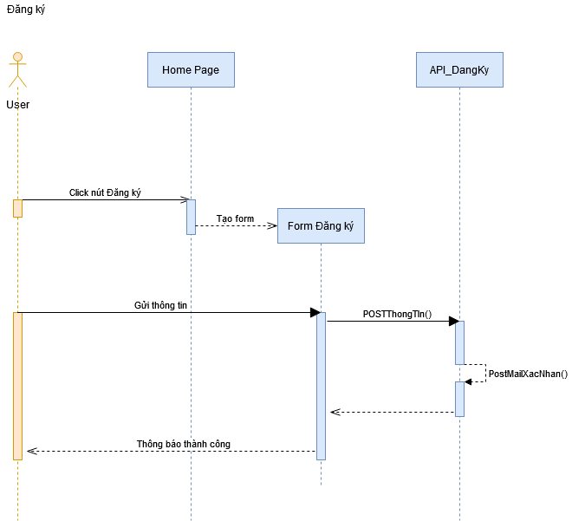

**Hình 3:** Lược đồ tuần tự Đăng ký

#### Chức năng thêm vào giỏ hàng

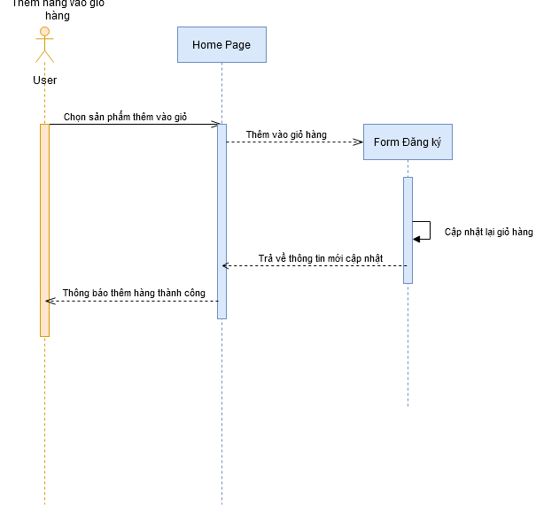**Hình 4:** Lược đồ tuần tự Thêm vào giỏ hàng

#### Chức năng thanh toán

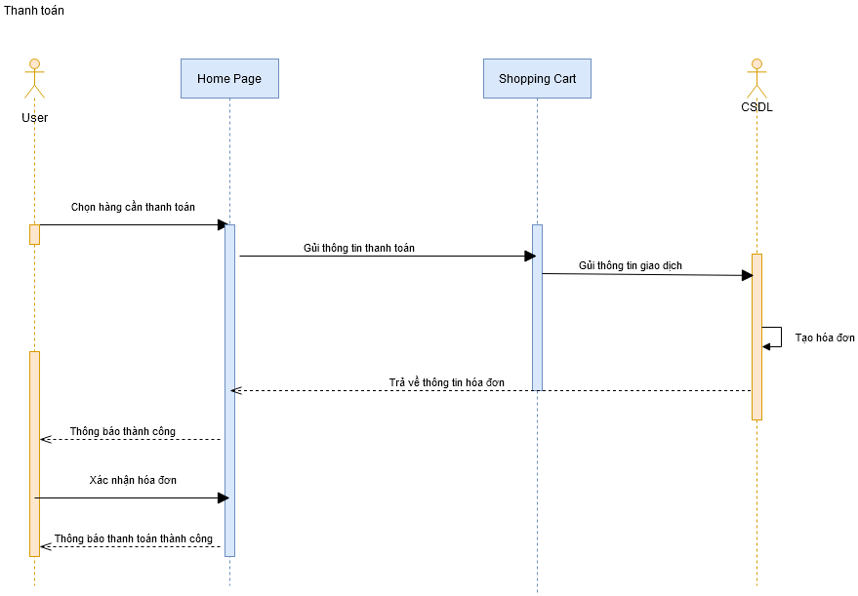

**Hình 5:** Lược đồ tuần tự Thanh toán

### Mô tả Cơ sở dữ liệu của hệ thống

#### Mô hình liên kết thực thể (Sơ đồ ERD)

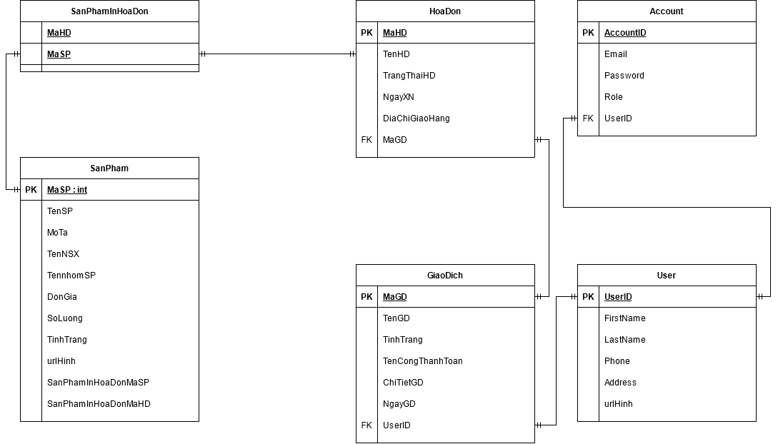

**Hình 6:** Sơ đồ liên kết thực thể ERD

#### Mô hình quan hệ các bảng trong Cơ sở dữ liệu (Sơ đồ Database Diagram)

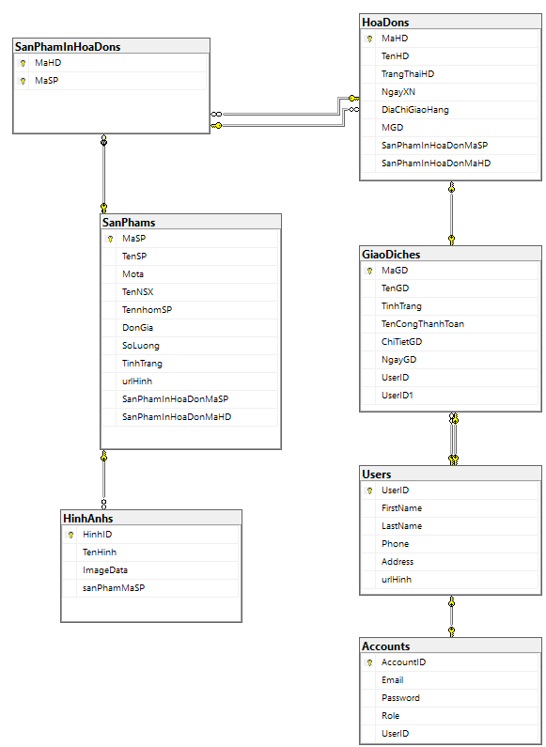

**Hình 7**: Sơ đồ quan hệ các bảng trong cơ sở dữ liệu

#### Mô tả các bảng trong CSDL

##### Bảng Sản Phẩm

|  |  |  |  |
| --- | --- | --- | --- |
| Tên field | Kiểu dữ liệu | Chi tiết | Khóa chính / Khóa ngoại |
| MaSP | int | Mã sản phẩm | Khóa chính |
| TenSP | Nvarchar(MAX) | Tên sản phẩm |  |
| MoTa | Nvarchar(MAX) | Mô tả về sản phẩm |  |
| TennhomSP | Nvarchar(MAX) | Tên nhóm Sản Phẩm chứa sản phẩm này |  |
| DonGia | float | Đơn giá của sản phẩm |  |
| SoLuong | int | Số lượng hiện có của sản phẩm |  |
| TinhTrang | Nvarchar(MAX) | Tình trạng hiện tại của sản phẩm |  |
| urlHinh | Nvarchar(MAX) | Hình ảnh của sản phẩm |  |
| SanphamInHoaDonMaSP | int | Mã sản phẩm từ bảng HoaDon | Khóa ngoại |
| SanphamInHoaDonMaHD | int | Mã hóa đơn từ bảng HoaDon | Khóa ngoại |

**Bảng 23:** Bảng Sản Phẩm

##### Bảng Giao Dịch

|  |  |  |  |
| --- | --- | --- | --- |
| Tên field | Kiểu dữ liệu | Chi tiết | Khóa chính / Khóa ngoại |
| MaGD | int | Mã giao dịch | Khóa chính |
| TenGD | Nvarchar(MAX) | Tên giao dịch |  |
| TinhTrang | Nvarchar(MAX) | Tình trạng giao dịch |  |
| TenCongThanhToan | Nvarchar(MAX) | Tên loại thanh toán |  |
| ChiTietGD | Nvarchar(MAX) | Chi tiết thông tin giao dịch |  |
| NgayGD | datetime | Ngày thực hiện giao dịch |  |
| UserID | int |  | Khóa ngoại |
| UserID1 | int |  | Khóa ngoại |

**Bảng 24:** Bảng Giao Dịch

##### Bảng Hóa Đơn

|  |  |  |  |
| --- | --- | --- | --- |
| Tên field | Kiểu dữ liệu | Chi tiết | Khóa chính / Khóa ngoại |
| MaHD | int | Mã hóa đơn | Khóa chính |
| TenHD | Nvarchar(MAX) | Tên hóa đơn |  |
| TrangThaiHD | Nvarchar(MAX) | Trạng thái của hóa đơn |  |
| NgayXN | Datetime2 | Ngày hóa đơn được xác nhận |  |
| DiaChiGiaoHang | Nvarchar(MAX) | Thông tin địa chỉ để giao hàng |  |
| MGD | Int | Mã giao dịch | Khóa ngoại |
| SanphamInHoaDonMaSP | int | Mã sản phẩm từ bảng HoaDon | Khóa ngoại |
| SanphamInHoaDonMaHD | int | Mã hóa đơn từ bảng HoaDon | Khóa ngoại |

**Bảng 25:** Bảng Hóa Đơn

##### Bảng Hình Ảnh

|  |  |  |  |
| --- | --- | --- | --- |
| Tên field | Kiểu dữ liệu | Chi tiết | Khóa chính / Khóa ngoại |
| HinhID | int | Mã hình ảnh | Khóa chính |
| TenHinh | Nvarchar(MAX) | Tên hình ảnh |  |
| ImageData | Vabinary(max) | Dữ liệu hình ảnh |  |
| sanPhamMaSP | Int | Mã sản phẩm từ Sản Phẩm | Khóa ngoại |

**Bảng 26:** Bảng Hình Ảnh

##### Bảng User

|  |  |  |  |
| --- | --- | --- | --- |
| Tên field | Kiểu dữ liệu | Chi tiết | Khóa chính / Khóa ngoại |
| UserID | int | ID người dùng | Khóa chính |
| FirstName | Nvarchar(MAX) | Họ và tên đệm |  |
| LastName | Nvarchar(MAX) | Tên người dùng |  |
| Phone | Nvarchar(MAX) | Số điện thoại |  |
| Address | Nvarchar(MAX) | Địa chỉ |  |
| urlHinh | Nvarchar(MAX) | Hình đại diện cho tài khoản |  |

**Bảng 27:** Bảng User

##### Bảng Account

|  |  |  |  |
| --- | --- | --- | --- |
| Tên field | Kiểu dữ liệu | Chi tiết | Khóa chính / Khóa ngoại |
| AccountID | int | Mã tài khoản | Khóa chính |
| Email | Nvarchar(MAX) | Email tài khoản sử dụng |  |
| Password | Nvarchar(MAX) | Mật khẩu |  |
| Role | Nvarchar(MAX) | Quyền hạn |  |
| UserID | Nvarchar(50) | ID người dùng | Khóa ngoại |

**Bảng 28**: Bảng Account

##### Bảng SanPhamInHoaDon (bảng nhiều nhiều N-N)

|  |  |  |  |
| --- | --- | --- | --- |
| Tên field | Kiểu dữ liệu | Chi tiết | Khóa chính / Khóa ngoại |
| MaHD | int | Mã hóa đơn | Khóa chính |
| MaSP | int | Mã sản phẩm | Khóa chính |

**Bảng 29:** Bảng SanPhamInHoaDon

## Thiết kế giao diện

### Giao diện dành cho “Quản trị viên”

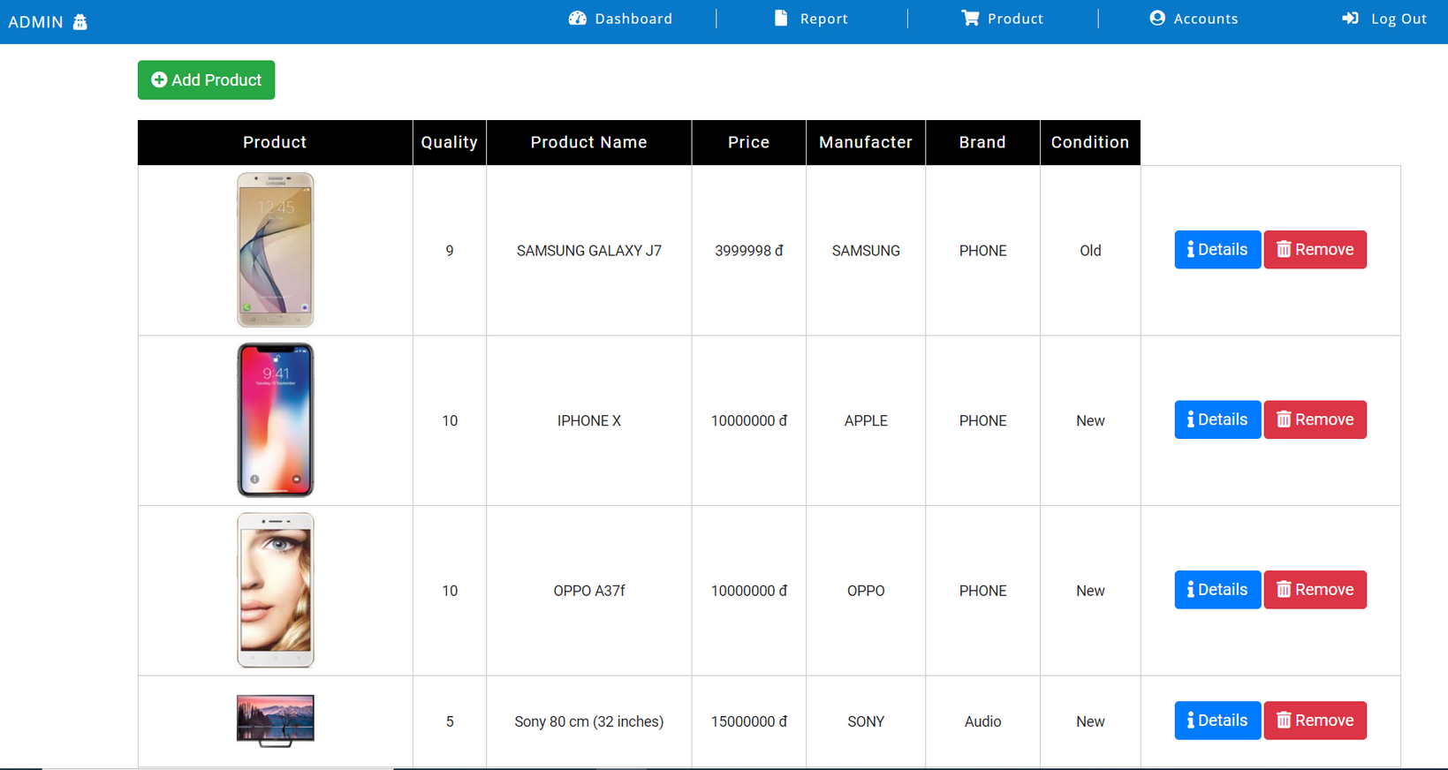

**Hình 8 :** Giao diện mẫu Quản trị viên

### Giao diện dành cho “Khách, Thành Viên”

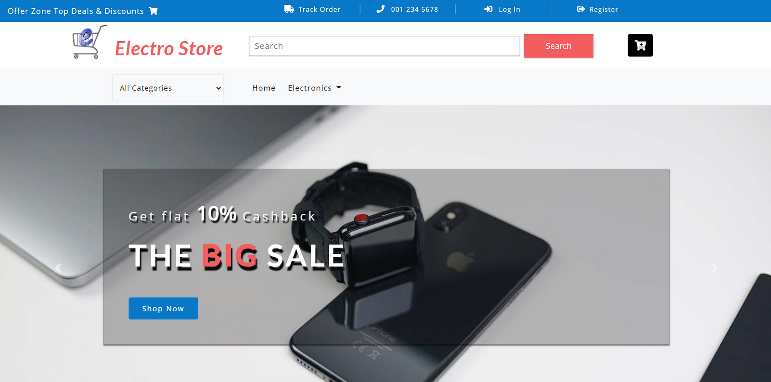

**Hình 9:** Giao diện mẫu Khách, Thành viên

# CHƯƠNG 4: CÀI ĐẶT SẢN PHẨM

## Front – End

### Môi trường phát triển

* Front End sử dụng Angular Framework để phát triển
* Cài đặt các công cụ, môi trường sau:
* Windows 10 64-bit.
* [Node.js](https://www.stdio.vn/javascript/gioi-thieu-va-cai-dat-node-js-11TlmL).
* npm.
* [Visual Studio Code](https://www.stdio.vn/article/cai-dat-visual-studio-code-tren-moi-truong-windows-32IGu1)

### Ứng dụng Angular

#### Cấu trúc ứng dụng[1]

##### Các đoạn code xử lý chính trong ứng dụng Angular

* Login: Tạo giao diện và xử lý chức năng đăng nhập:
* Sử dụng *authenticationService* để xác nhận đăng nhập và *currentUserValue.role* để kiểm tra phân quyền của tài khoản đang đăng nhập

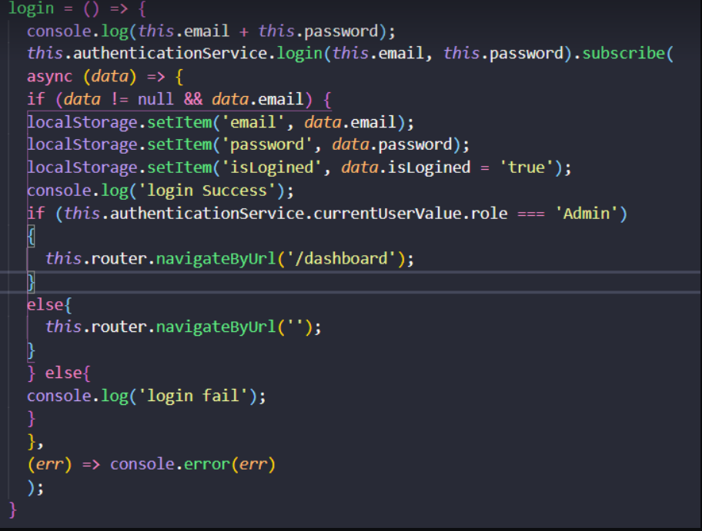

**Hình 10 :** Đoạn code xử lý Đăng Nhập

* Register: Thêm người dùng mới bằng xử lý đồng bộ

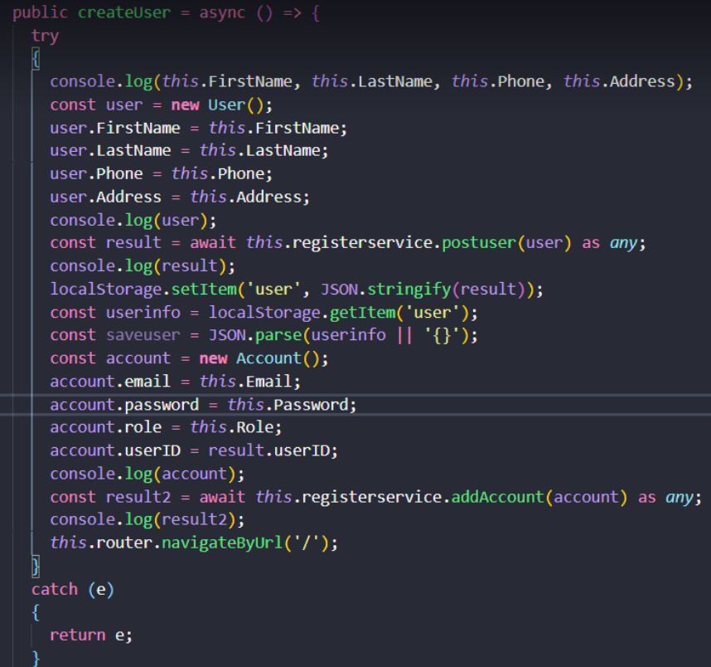

**Hình 11 :** Đoạn code xử lý thêm người dùng mới (Đăng ký)

* ProductDetail: Gọi đồng bộ qua API từ *localStorage*[10]

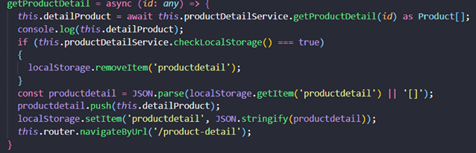

**Hình 12 :** Đoạn code xử lý hiển thị chi tiết một sản phẩm theo id

* Cart: sử dụng localStorage và JSON.parse với dữ liệu ở dạng JSON

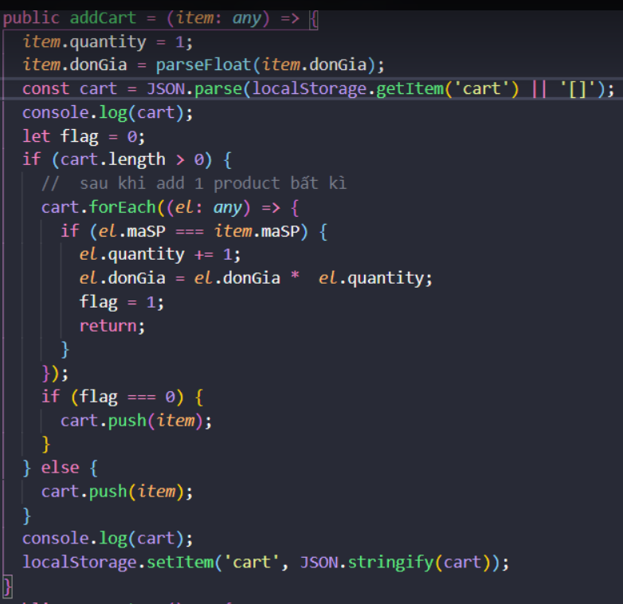

**Hình 13 :** Đoạn code xử lý thêm sản phẩm vào giỏ hàng

* Paypal : Sử dụng các hàm event gọi từ ứng dụng qua PayPal[5]

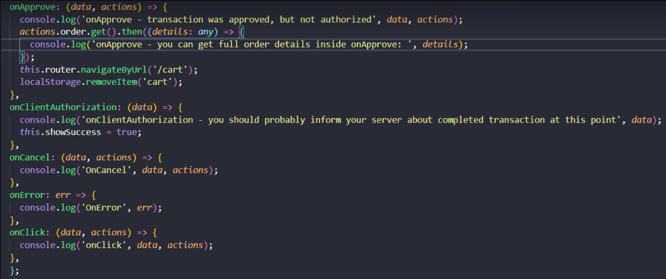

**Hình 14 :** Đoạn code xử lý thanh toán bằng PayPal

##### Các giao diện chức năng chính

* Giao diện bao gồm các chức năng chính như:

Trang Home



**Hình 15:** Cấu trúc giao diện trang Home

Trang Login

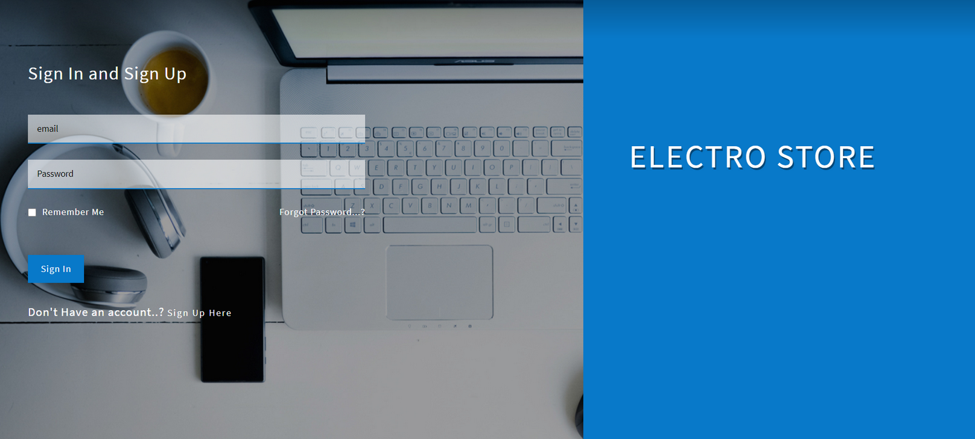

**Hình 16:** Cấu trúc giao diện trang Login

Trang Sản phẩm

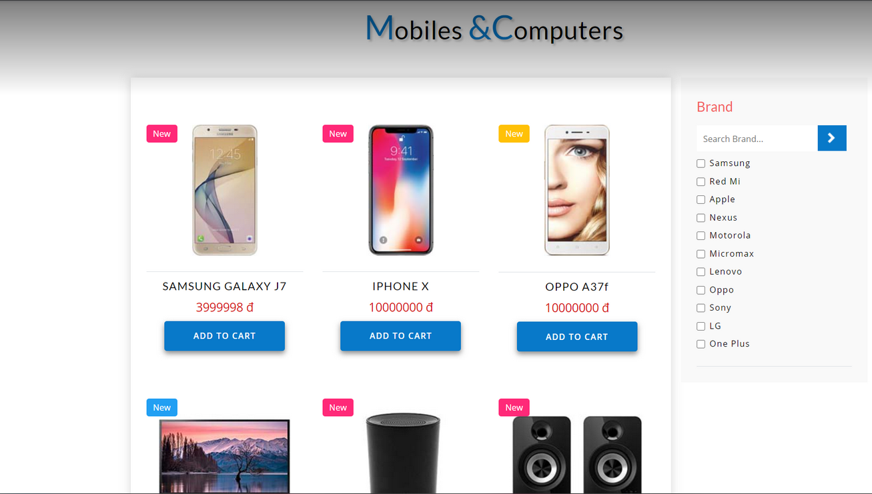

**Hình 17:** Cấu trúc giao diện trang Sản Phẩm

Trang Chi tiết sản phẩm

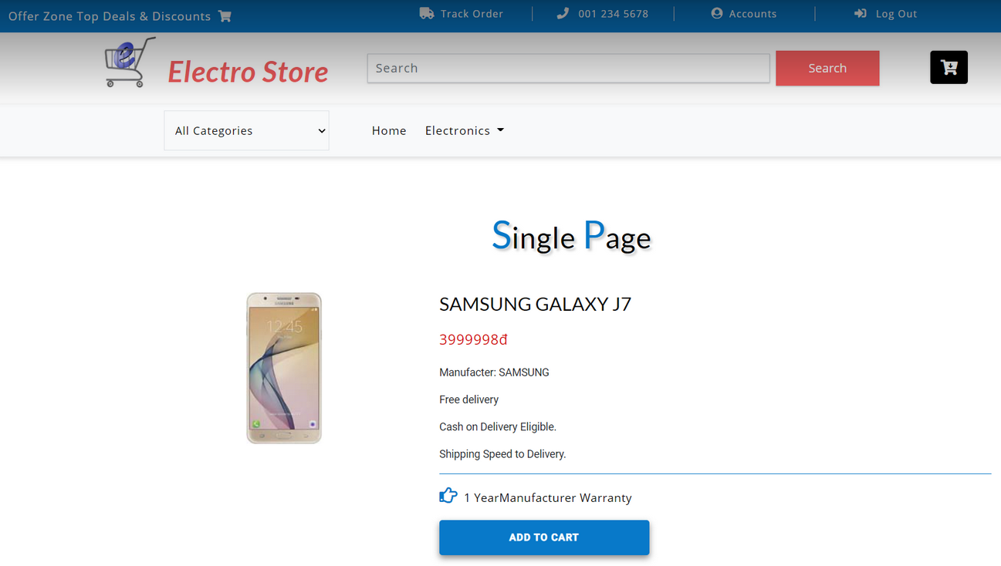

**Hình 18:** Cấu trúc giao diện trang Chi tiết sản phẩm

Trang Giỏ hàng

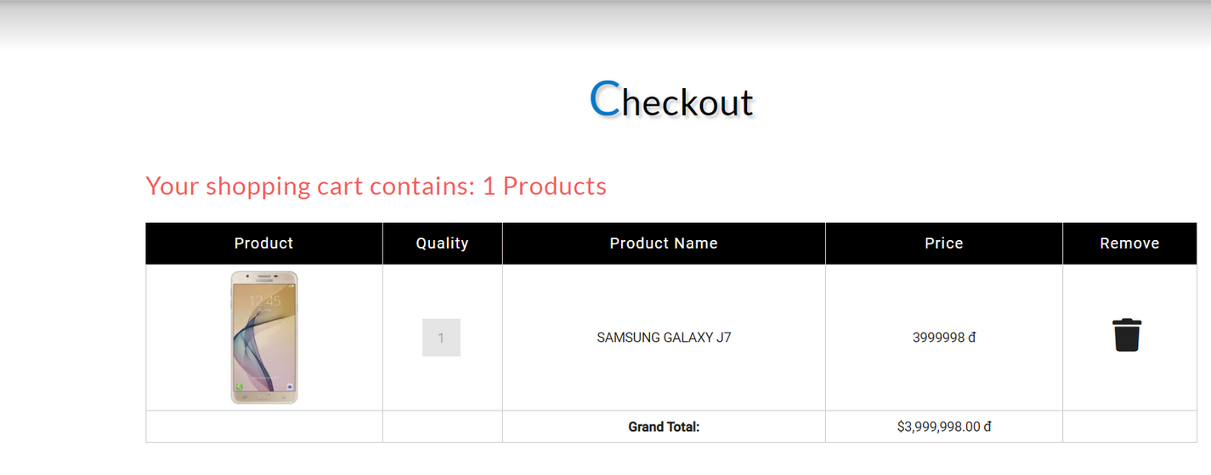

**Hình 19:** Cấu trúc giao diện trang Giỏ hàng

Trang thông tin tài khoản

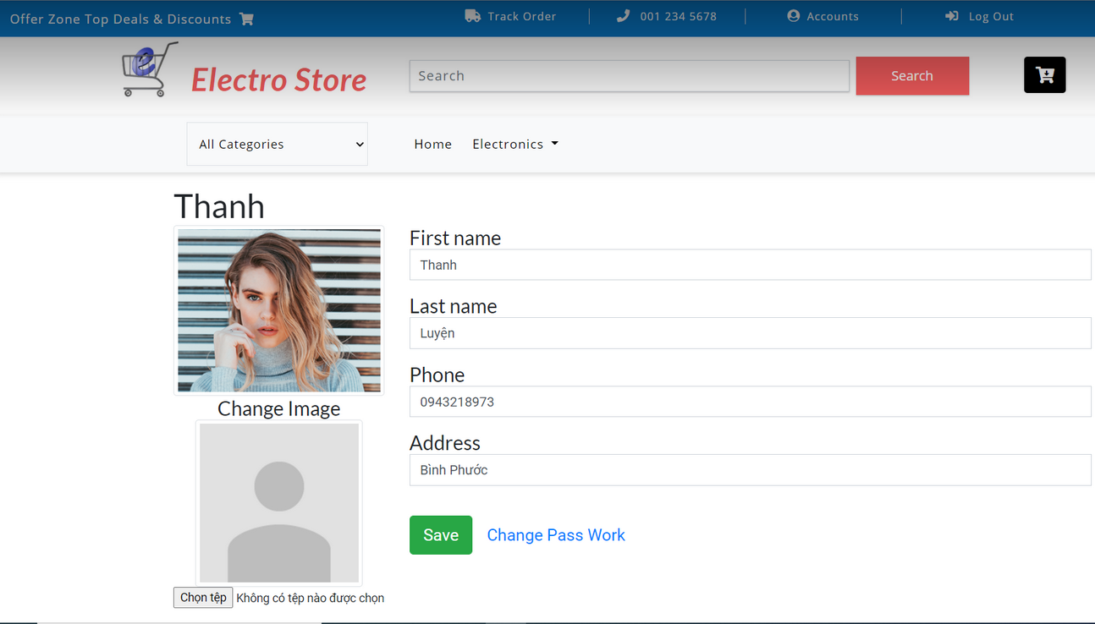

**Hình 20:** Cấu trúc giao diện trang Thông tin tài khoản

Trang Danh Sách sản phẩm



**Hình 21:** Cấu trúc giao diện trang Danh sách sản phẩm

## Back – End

### Cấu trúc Project API

* Hệ thống Back End của đề tài được dựa trên nền tảng ASP.NET Core Web API với cây thư mục như sau:

#### Dependencies

* Là nơi chứa các thư viện để sử dụng trong việc lập trình cho hệ thống

#### Controllers

* Là thư mục chứa các trình điều khiển cho các Model của CSDL

#### Migrations

* Là thư mục chứa các file config cơ sở dữ liệu (database) cho mỗi lần thực thi Code First thông qua hai cơ chế là thêm Migration bằng câu lệnh: add migration và Cập nật lại CSDL thông qua câu lệnh: update database

#### Model

* Là thư mục chứa các class khai báo về các trường của các Table trong cơ sở dữ liệu

#### File appsettings.json

* Là file cấu hình các hàm cho hệ thống

#### File Program.cs

* Là file hàm Main của chương trình

#### File Startup.cs

* Là file cấu hình Class sẽ xuất hiện khi bắt đầu thực thi chương trình

### Một số hàm (Function) và Procedure

#### Hàm khai báo trong class Model

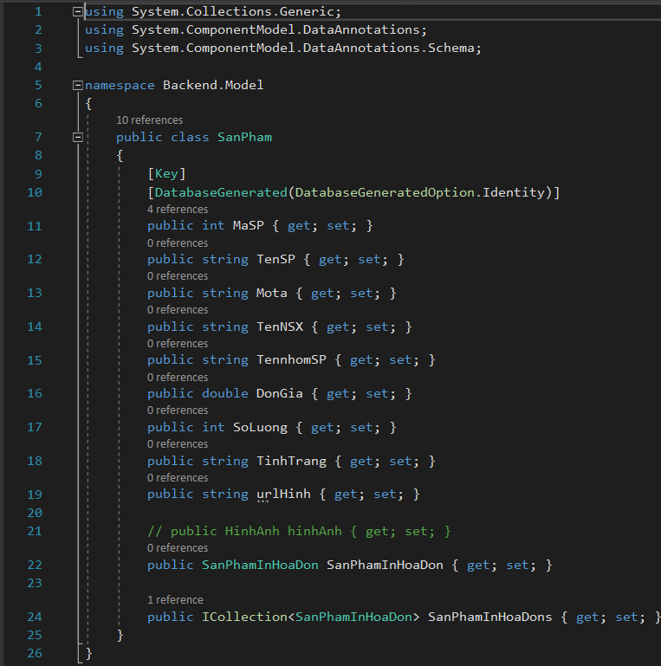

**Hình 22:** Cấu trúc khai báo Class

#### Hàm API trong file Controller[2]

##### Khai báo class, tạo Route

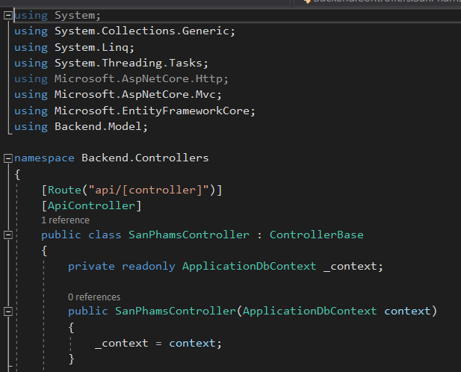

**Hình 23:** Cấu trúc khai báo hàm API

##### Hàm API GET all

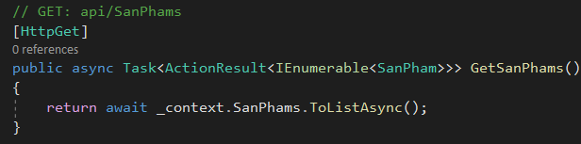

**Hình 24:** Cấu trúc khai bào hàm GET all

##### Hàm API GET theo id

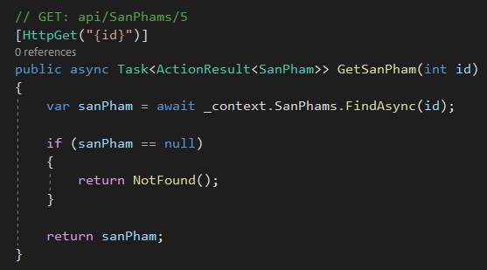

**Hình 25:** Cấu trúc khai bào hàm GET theo id

##### Hàm API POST

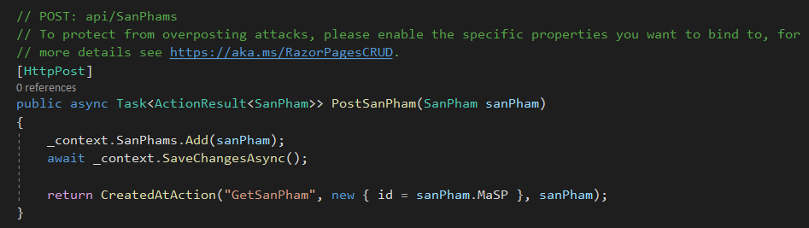

**Hình 26:** Cấu trúc khai bào hàm POST

##### Hàm API PUT

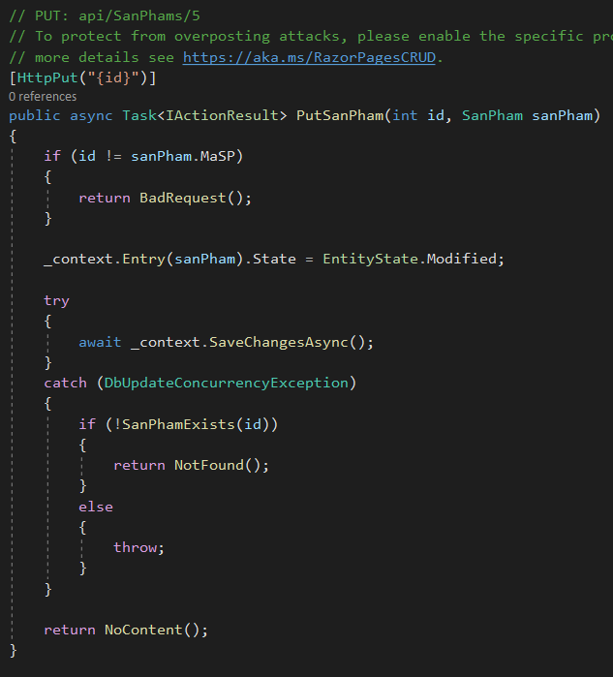

**Hình 27:** Cấu trúc khai bào hàm PUT

##### Hàm API DELETE

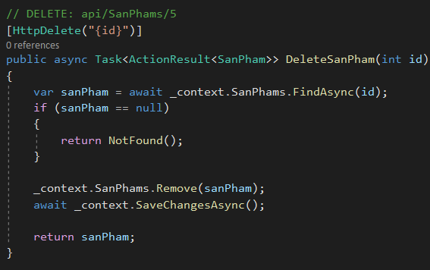

**Hình 28:** Cấu trúc khai bào hàm DELETE

# PHẦN TỔNG KẾT

## Kết quả đạt được

* Sau khi thực hiện đề tài, nhóm thực hiện đã có được những kết quả, thành tựu nhất định:
* Tạo ra được một trang website bán hàng thương mại điện tử với các chức năng cơ bản như:
* User (Người dùng):
* Đăng nhập trực tiếp / thông qua Facebook, Google
* Đăng ký / Xác thực thông qua Email / Quản lý tài khoản của mình
* Xem Sản phẩm / Chi tiết sản phẩm
* Thêm hàng vào giỏ hàng[3]
* Tìm kiếm sản phẩm[4]
* Thanh toán trực tiếp / thông qua Paypal
* Admin (Quản trị viên):
* Quản lý người dùng / Phân quyền tài khoản
* Quản lý sản phẩm / Quản lý bán hàng
* Quản lý giỏ hàng / Thanh toán
* Quản lý giao dịch / Quản lý hóa đơn
* Có cho mình những kiến thức về việc thực hiện một trang website thông qua việc kết nối giữa Client và Server
* Biết cách thực hiện một đề tài Tiểu Luận Chuyên Ngành đầy đủ

## Ưu điểm

* Giao diện người dùng thân thiện, đơn giản, dễ sử dụng
* Các bộ dữ liệu được quản lý chặt chẽ với nhau
* Các chức năng được miêu tả tỉ mỉ, dễ tiếp cận
* Chạy được trên nhiều nền tảng trình duyệt Web như: Firefox, Chrome, Edge

## Nhược điểm

* Hệ thống còn ít các tính năng nâng cao, có tính logic như:
* Chatbot bằng Digital Flow: Nhóm đã thực hiện nhưng gặp khó khăn
* Gợi ý mua hàng / Hàng hóa nổi bật: Nhóm đã thực hiện nhưng gặp khó khăn
* Các tính năng còn ở mức cơ bản, thông dụng

## Khó khăn

* Trong qua trình thực hiện để tài nhóm thực hiện nhóm đã gặp phải những khó khăn nhất định:
* Khó tiếp cận ban đầu với Angular Framework
* Mất nhiều thời gian trong việc hiểu cách thức hoạt động của việc gọi các chức năng thông qua các hàm API
* Khó khăn trong việc phối hợp giữa ASP.NET Core với Angular
* Khó khăn trong công tác kiểm thử và sửa lỗi
* Khó khăn trong việc tiếp cận và thực hiện các chức năng nâng cao
* Thời gian hạn chế khiến việc hoàn thiện sản phẩm vẫn chưa được chỉnh chu nhất có thể

## Bài học kinh nghiệm

* Sau khi thực hiện đề tài, nhóm thực hiện đề tài đã rút ra được những bài học kinh nghiệm có ích:
* Xây dựng trang website thương mại điện tử có thể giúp mang lại lợi nhuận cho người xây dựng khi có thể tiếp tục phát triển và ứng dụng trang web một cách rộng rãi
* Biết cách xây dựng một hệ thống bán hàng thương mại điện tử và hiểu được cách thức vận hành của trang web.
* Hiểu hơn về cách thức phối hợp giữa các nền tảng, công nghệ lập trình.

## Hướng phát triển

* Vời hề thống hiện tại, nhóm thực hiện đề tài có thể tiếp thu và cải thiện sản phẩm của mình sao cho hợp lý như:
* Cải thiện tốc độ mở trang web, cải thiện thời gian chờ phản hồi
* Cải thiện giao diện người dùng UI/UX sao cho đơn giản hơn nhưng tinh tế hơn
* Cải thiện các tính năng sẵn có, đặc biệt là các tính năng về giỏ hàng, thanh toán, đánh giá sản phẩm, thống kê bán hàng, quản lý đơn hàng.
* Thêm được một số tính năng nâng cao như: Chatbot, Giao hàng thông qua Grab, GoViet, Gợi ý mua hàng, hàng hóa nổi bật, SEO.

# TÀI LIỆU THAM KHẢO

[1] Tham khảo cấu trúc và cách viết của Angular Project

https://angular.io/

[2] Tham khảo các phương thức sử dụng hàm API trong .NET Core

https://docs.microsoft.com/en-us/aspnet/core/tutorials/first-web-api?view=aspnetcore-5.0&tabs=visual-studio

[3] Tham khảo cách chuyển đổi (Convert) một hình ảnh sang dạng base64 trong Angular

<https://stackoverflow.com/questions/42482951/converting-an-image-to-base64-in-angular-2>

[4] Tham khảo cách lọc sản phẩm, tìm kiếm trong Angular

<https://www.npmjs.com/package/ng2-search-filter>

[5] Tham khảo cách tích hợp Paypal vào trong dịch vụ thanh toán

https://www.npmjs.com/package/ngx-paypal

[6] Tham chiếu cho cơ sở lý thuyết về Angular

<https://blog.tinohost.com/angular-la-gi/>

[7] Tham chiếu cho cơ sở lý thuyết về .NET Entity Framework Core

<https://netcore.vn/bai-viet/tong-quan-ve-aspnet-core>

[8] Tham chiếu cho cơ sở lý thuyết về .NET Core Web API

<https://topdev.vn/blog/api-la-gi/#ftoc-heading-3>

[9] Tham chiếu cho cơ sở lý thuyết về Microsoft SQL Server

<http://sqladvice.com/tong-quan-ve-sql-server/>

[10] Tham khảo cách lưu dữ liệu vào localStorage

<https://stackoverflow.com/questions/51536262/angular-6-saving-data-to-local-storage>

# PHỤ LỤC

## Tạo một ứng dụng Angular application

* Công cụ Angular CLI - Angular Command Line Interface - ra đời hỗ trợ khởi tạo, sinh các component cũng như kiểm thử và triển khai ứng dụng.
* Angular CLI thực chất là một Node.js package, cài đặt thông qua trình quản lý package của Node.js - npm. Mở cửa sổ console và gõ vào như sau:

npm install -g @angular/cli

* Kiểm tra cài đặt thành công và số phiên bản bằng cách nhập:

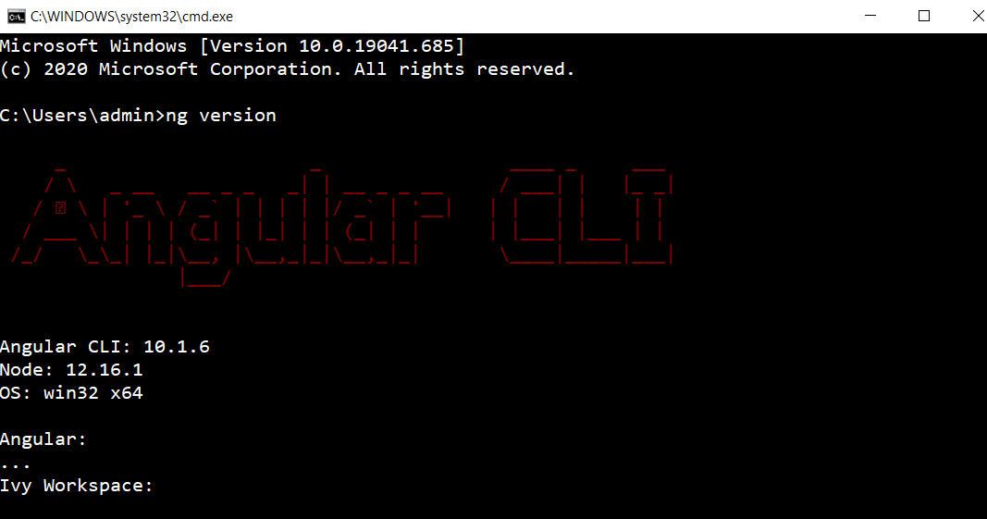ng version

Kiểm tra môi trường Angular trong máy tính

* Để tạo một Angular Application, ta gõ câu lệnh sau vào Terminal của Visual Studio Code: ng new first-angular-app

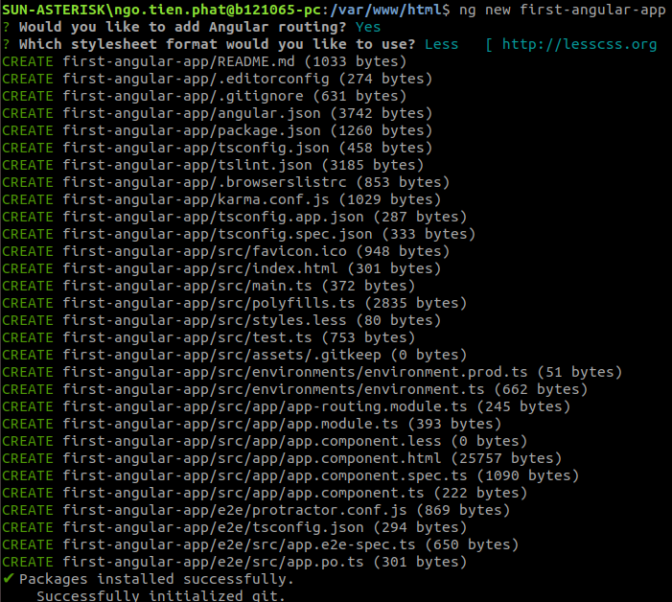

Tải và cài đặt các Module

* Đợi sau hệ thống tải về đầy đủ các module cần thiết, ta đã có một Project angular cơ bản để bắt đầu thực hiện côg việc của mình.